**ĐẠI HỌC QUỐC GIA TP. HỒ CHÍ MINH**

****TRƯỜNG ĐẠI HỌC CÔNG NGHỆ THÔNG TIN

BÁO CÁO

**PHƯƠNG PHÁP PHÁT TRIỂN PHẦN MỀM HƯỚNG ĐỐI TƯỢNG**

ĐỀ TÀI

**QUẢN LÝ CỬA HÀNG LINH KIỆN VÀ ĐIỆN THOẠI**

Giáo viên hướng dẫn: Th.S Phạm Thi Vương

Sinh viên thực hiện: Nhóm 1:

12520037 – Lưu Công Chình

12520377 – Nguyễn Văn Tân

12520026 – Phan Y Biển

**TP Hồ Chí Minh, Tháng 01 năm 2016**

**LỜI CẢM ƠN**

Tập thể nhóm chúng em xin gửi lời chân thành cảm ơn đến thầy Phạm Thi Vương – người đã giảng dạy tận tình và cung cấp cho chúng em một kiến thức nền tảng kiến thức bổ ích. Thầy luôn tạo điều kiện cho chúng em có cơ hội tiếp cận kiến thức một cách tốt nhất.

Chúng em xin chân thành cảm ơn!

**Nhóm thực hiện**

Thủ Đức, tháng 01 năm 2016

**LỜI MỞ ĐẦU**

Công nghệ thông tin là một ngành quản lý công nghệ và mở ra nhiều lĩnh vực khác nhau. ngày nay cùng với sự phát triển không ngừng của xã hội, công nghệ thông tin được áp dụng trong hầu hết các lĩnh vực của đời sống.

Cùng với xu thế phát triển của thế giới, Việt Nam cũng không ngoại lệ, nhiều lĩnh vực hoạt đông từ quản lý hành chính đến kinh tế, giải trí… giáo dục đã có những thay đổi đáng kể , các ứng dụng công nghệ thông tin được đưa vào sử dụng, nó giúp cuộc sống trở nên muôn màu muôn vẻ, công việc trở nên dễ dàng và tiện lợi hơn rất nhiều.

Chính vì thế nhóm đã chọn đề tài Quản lý bán hàng của cửa hàng bán điện thoại và linh kiện liên quan.

**NHẬN XÉT CỦA GIÁO VIÊN**

**Mục lục**

CHƯƠNG 1: THÔNG TIN CHUNG 1

1.1 Đề tài 1

1.2 Môi trường phát triển ứng dụng 1

1.3 Thông tin nhóm 1

CHƯƠNG 2: PHÁT BIỂU BÀI TOÁN 2

2.1 Khảo sát hiện trạng 2

2.1.1 Nhu cầu thực tế của đề tài 2

2.1.2 Hiện trạng 2

2.1.3 Những hạn chế còn tồn tại 2

2.2 Xác định yêu cầu của hệ thống 3

2.2.1 Lưu trữ thông tin mặt hàng 4

2.2.2 Lưu trữ thông tin nhân viên 4

2.2.3 Lưu trữ thông tin nhập hàng 5

2.2.4 Lưu trữ thông tin xuất hàng 5

2.2.5 Báo cáo thống kê 6

CHƯƠNG 3: MÔ HÌNH HÓA USE CASE 9

3.1 Sơ đồ Use Case 9

3.2 Danh sách Actor 14

3.3 Danh sách Use Case 14

3.4 Đặc tả Use Case 15

3.4.1 Đăng nhập/Đăng xuất 15

3.4.2 Quản lý nhân viên 17

3.4.3 Quản lý thông tin hàng 20

3.4.4 Quản lý nhập hàng 23

3.4.5 Quản lý xuất hàng 24

3.4.6 Báo cáo thống kê 26

3.4.7 Tìm kiếm 27

3.4.8 Bảo hành 28

3.4.9 Phân quyền 28

3.4.10 Sao lưu/Phục hồi 29

CHƯƠNG 4: PHÂN TÍCH 31

4.1 Sơ đồ lớp 31

4.1.1 Sơ đồ lớp 31

4.1.2 Danh sách các đối tượng và quan hệ 31

4.1.3 Mô tả chi tiết từng lớp đối tượng 33

4.2 Sơ đồ tuần tự 41

4.2.1 Đăng nhập/Đăng xuất 41

4.2.2 Sao lưu dữ liệu 42

4.2.3 Phục hồi dữ liệu 43

4.2.4 Quản lý nhân viên 44

4.2.5 Phân quyền 47

4.2.6 Nhập hàng 48

4.2.7 Quản lý thông tin mặt hàng 51

4.2.8 Xuất hàng 54

4.2.9 Bảo hành 58

4.2.10 Báo cáo, thống kê 62

4.2.11 Tìm kiếm 66

4.3 Sơ đồ trạng thái 67

4.3.1 Sơ đồ trạng thái đối tượng điện thoại trong hệ thống 67

4.3.2 Sơ đồ trạng thái đối tượng linh kiện trong hệ thống 69

4.3.3 Sơ đồ trạng thái đối tượng nhân viên trong hệ thống 71

4.3.4 Sơ đồ trạng thái đối tượng nhà cung cấp trong hệ thống 72

4.3.5 Sơ đồ trạng thái đối tượng tài khoản trong hệ thống 73

4.3.6 Sơ đồ trạng thái đối tượng phân quyền trong hệ thống 74

CHƯƠNG 5: THIẾT KẾ DỮ LIỆU 76

5.1 Sơ đồ logic 76

5.2 Sơ đồ quan hệ 76

5.3 Mô tả chi tiết các kiểu dữ liệu trong sơ đồ logic 78

5.3.1 Mặt hàng 78

5.3.2 Nhân viên 78

5.3.3 Loại hàng 79

5.3.4 Nhà sản xuất 79

5.3.5 Phòng ban 79

5.3.6 Quyền 79

5.3.7 Trạng thái giao hàng 79

5.3.8 Trạng thái thanh toán 80

5.3.9 Phiếu xuất 80

5.3.10 Phiếu nhập 81

5.3.11 Chi tiết phiếu xuất 81

5.3.12 Chi tiết phiếu nhập 81

5.3.13 Chi tiết quyền 81

5.3.14 Phiếu bảo hành 82

5.3.15 Phiếu tiếp nhận bảo hành 82

5.3.16 Trạng thái trả hàng bảo hành 83

5.3.17 Trạng thái sửa hàng bảo hành 83

CHƯƠNG 6: THIẾT KẾ KIẾN TRÚC 84

6.1 Kiến trúc hệ thống 84

6.2 Mô tả chi tiết từng thành phần trong hệ thống 84

6.2.1 Database 84

6.2.2 Dataset 85

6.2.3 User Interface 85

CHƯƠNG 7: THIẾT KẾ GIAO DIỆN 86

7.1 Danh sách các màn hình 86

7.2 Mô tả chi tiết mỗi màn hình 88

7.2.1 Màn hình đăng nhập 88

7.2.2 Màn hình trang chủ 89

7.2.3 Màn hình sao lưu 90

7.2.4 Màn hình hồi phục 91

7.2.5 Màn hình trang quản lý 92

7.2.6 Màn hình quản lý nhân viên 93

7.2.7 Màn hình quản lý phân phòng ban 94

7.2.8 Màn hình quản lý phòng ban 95

7.2.9 Màn hình quản lý phân quyền 96

7.2.10 Màn hình quản lý mặt hàng 97

7.2.11 Màn hình quản lý loại hàng 98

7.2.12 Màn hình trang nhập hàng 99

7.2.13 Màn hình lập phiếu nhập hàng 101

7.2.14 Màn hình trang xuất hàng 103

7.2.15 Màn hình lập phiếu xuất hàng 104

7.2.16 Màn hình cập nhật thanh toán 106

7.2.17 Màn hình cập nhật giao hàng 107

7.2.18 Màn hình trang bảo hành 108

7.2.19 Màn hình lập phiếu bảo hành 109

7.2.20 Màn hình lập phiếu tiếp nhận bảo hành 110

7.2.21 Màn hình cập nhật bảo hành 111

7.2.22 Màn hình cập nhật trả bảo hành 113

7.2.23 Màn hình trang thống kê, báo cáo 114

7.2.24 Màn hình báo cáo doanh số bán hàng 115

7.2.25 Màn hình báo cáo doanh số nhập hàng 116

7.2.26 Màn hình báo cáo doanh thu bán hàng 117

7.2.27 Màn hình báo cáo chi nhập hàng 119

7.2.28 Màn hình báo cáo tồn kho 120

7.2.29 Màn hình thống kê bán hàng 121

7.2.30 Màn hình trang trợ giúp 121

7.2.31 Màn hình thông tin 122

7.2.32 Màn hình trợ giúp 123

CHƯƠNG 8: KẾT LUẬN 124

8.1 Môi trường phát triển và triển khai 124

8.2 Kết quả đạt được 124

8.3 Hướng phát triển 124

PHỤ LỤC 125

# THÔNG TIN CHUNG

## Đề tài

* Tên đề tài: Quản lý cửa hàng điện thoại di động và linh kiện.
* Nội dung: Xây dựng phần mềm quản lý các nghiệp vụ nhập hàng, xuất hàng, bán hàng, lưu trữ…cho một cửa hàng điện thoại di động và linh kiện với quy mô vừa và nhỏ.

## Môi trường phát triển ứng dụng

* Hệ điều hành: Microsoft Windows
* Quản trị cơ sở dữ liệu: SQL Server
* Công cụ xây dựng ứng dụng: Visual Studio
* Công cụ hỗ trợ giao diện: DevExpress

## Thông tin nhóm

|  |  |  |  |
| --- | --- | --- | --- |
| STT | MSSV | Họ và tên | Email |
| 1 | 12520026 | Phan Y Biển | [12520026@gm.uit.edu.vn](mailto:12520026@gm.uit.edu.vn) |
| 2 | 12520037 | Lưu Công Chình | congchinh.uit@gmail.com |
| 3 | 12520377 | Nguyễn Văn Tân | 12520377@gm.uit.edu.vn |

# PHÁT BIỂU BÀI TOÁN

## Khảo sát hiện trạng

### Nhu cầu thực tế của đề tài

Cửa hàng điện thoại di động và linh kiện đặt tại “làng đại học” chuyên kinh doanh các loại mặt hàng điện thoại với nhiều mẫu mã đẹp, giá cả hợp lý cùng với các linh kiện, phụ kiện độc đáo kèm theo. Để có thể quản lý việc bán hàng với số lượng khách hàng lớn một cách nhanh chóng và hiệu quả hơn, phần mềm quản lý cửa hàng linh kiện và điện thoại được áp dụng để quản lý thông tin mặt hàng, mua bán điện thoại và linh kiện, phụ kiện.

### Hiện trạng

Cửa hàng điện thoại di động và linh kiện là một cửa hàng quy mô nhỏ với số lượng khoảng mười nhân viên trực tiếp làm việc tại cửa hàng. Các mặt hàng kinh doanh chủ yếu của cửa hàng bao gồm: điện thoại với nhiều mẫu mã, mức giá khác nhau; linh kiện, phụ kiện độc đáo kèm theo (bao da, ốp lưng, kính cường lực …). Ngoài ra cửa hàng còn đáp ứng các nhu cầu cài đặt phần mềm, chương trình theo yêu cầu của khách hàng khi mua điện thoại. Là một cửa hàng mới thành lập nên hoạt động chủ yếu vẫn mang tính thủ công, dựa vào kinh nghiệm của hệ thống nhân viên. Do đặc điểm lượng hàng hóa nhập xuất ngày càng lớn nên công tác quản lí, mua bán mất rất nhiều thời gian, công sức mà độ chính xác, hiệu quả không cao, điều này có thể đem lại nhiều bất lợi cho cửa hàng. Ngày nay cửa hàng đang từng bước tin học hóa hệ thống, đưa phần mềm quản lí vào sử dụng để thay thế cho các công tác thủ công.

### Những hạn chế còn tồn tại

* Tra cứu thông tin về hàng hóa, lượng hàng tồn … mất nhiều thời gian, thiếu chính xác.
* Việc lưu trữ các thông tin về hàng hóa, nhà cung cấp, tài chính … phải sử dụng nhiều loại giấy tờ, sổ sách nên rất khó khăn cho lưu trữ và tìm kiếm thông tin.
* Tốn nhiều thời gian tổng hợp, báo cáo, thống kê.
* Không đáp ứng được nhu cầu thông tin phục vụ hàng ngày và mở rộng cửa hàng trong tương lai.

Trước tình hình đó, một hệ thống cần được đáp ứng các yêu cầu cơ bản:

* Giảm khối lượng ghi chép, đảm bảo truy vấn nhanh, lưu trữ và cập nhật kịp thời, thuận tiện.
* Lập báo cáo định kì, thống kê được từng loại hàng, mặt hàng hoặc lượng hàng dự trữ trong kho một cách nhanh chóng và chính xác.
* Tự động in các hóa đơn, phiếu nhập xuất kho.
* Có khả năng lưu trữ thông tin lâu dài.

## Xác định yêu cầu của hệ thống

|  |  |  |  |  |
| --- | --- | --- | --- | --- |
| **STT** | **Yêu cầu** | **Người dùng** | **Phần mềm** | **Ghi chú** |
| 1 | Lưu trữ thông tin mặt hàng | Cung cấp thông tin theo BM1 |  | Xóa, Cập nhật |
| 2 | Lưu trữ thông tin nhân viên | Cung cấp thông tin theo BM2 | Kiểm tra QĐ2 và ghi nhận | Xóa, Cập nhật |
| 3 | Lưu trữ thông tin nhập hàng | Cung cấp thông tin theo BM3 |  |  |
| 4 | Lưu trữ thông tin xuất hàng | Cung cấp thông tin theo BM4 |  |  |
| 5 | Báo cáo tháng | Cung cấp thông tin theo BM5.1, 5.2, 5.3 |  |  |

### Lưu trữ thông tin mặt hàng

Cần lưu trữ các thông tin sau đây:

* Mã mặt hàng
* Tên mặt hàng
* Thời gian bảo hành
* Giá bán
* Loại hàng
* Nhà sản xuất
* Thông tin
* Số lượng

Các biểu mẫu và quy định

**BM1:** THÔNG TIN MẶT HÀNG

Tên mặt hàng Thời gian bảo hành

Số lượng Giá bán

### Lưu trữ thông tin nhân viên

Cần lưu trữ các thông tin sau đây:

* Mã nhân viên
* Tên nhân viên
* Tên đăng nhập
* Mật khẩu
* Ngày sinh
* Số CMND

Các biểu mẫu và quy định

**BM2:** THÔNG TIN NHÂN VIÊN

Họ tên nhân viên

Ngày sinh Số CMND

**QĐ2:** Ngày sinh tính ra tuổi nhân viên phải lớn hơn 18 tuổi

### Lưu trữ thông tin nhập hàng

Cần lưu trữ các thông tin sau đây:

* Mã phiếu xuất
* Mã hàng từng mặt hàng
* Số lượng từng mặt hàng
* Mã nhân viên

Các biểu mẫu và quy định

**BM3:** HÓA ĐƠN NHẬP HÀNG

Ngày lập hóa đơn:

Mã hóa đơn:

|  |  |  |  |  |  |
| --- | --- | --- | --- | --- | --- |
| Stt | Mã hàng | Tên hàng | Số lượng | Đơn giá | Thành tiền |
|  |  |  |  |  |  |
|  |  |  |  |  |  |
|  |  |  |  | Tổng tiền |  |

Thủ kho

### Lưu trữ thông tin xuất hàng

Cần lưu trữ các thông tin sau đây:

* Mã phiếu xuất
* Mã hàng từng mặt hàng
* Số lượng từng mặt hàng
* Mã nhân viên

Các biểu mẫu và quy định

**BM4:** HÓA ĐƠN XUẤT HÀNG

Ngày lập hóa đơn:

|  |  |  |  |  |  |
| --- | --- | --- | --- | --- | --- |
| Stt | Mã hàng | Tên hàng | Số lượng | Đơn giá | Thành tiền |
|  |  |  |  |  |  |
|  |  |  |  |  |  |
|  |  |  |  | Tổng tiền |  |

Nhân viên bán hàng

### Báo cáo thống kê

Các biểu mẫu

#### Báo cáo tồn kho

**BM5.1.2:** BÁO CÁO TỒN KHO

Từ…Đến…

|  |  |  |  |  |
| --- | --- | --- | --- | --- |
| Stt | Mã hàng | Tên hàng | Số lượng | Tỉ lệ |
|  |  |  |  |  |
|  |  |  |  |  |

Thủ kho

**BM5.1.1:** BÁO CÁO TỒN KHO

Tháng...Năm...

|  |  |  |  |  |
| --- | --- | --- | --- | --- |
| Stt | Mã hàng | Tên hàng | Số lượng | Tỉ lệ |
|  |  |  |  |  |
|  |  |  |  |  |

Thủ kho

#### Báo cáo doanh số bán hàng

**BM5.2.1:** BÁO CÁO DOANH SỐ BÁN HÀNG

Tháng...Năm...

|  |  |  |  |  |
| --- | --- | --- | --- | --- |
| Stt | Mã hàng | Tên hàng | Số lượng | Tỉ lệ |
|  |  |  |  |  |
|  |  |  |  |  |

Kế toán

**BM5.2.2:** BÁO CÁO DOANH SỐ BÁN HÀNG

Từ…Đến…

|  |  |  |  |  |
| --- | --- | --- | --- | --- |
| Stt | Mã hàng | Tên hàng | Số lượng | Tỉ lệ |
|  |  |  |  |  |
|  |  |  |  |  |

Kế toán

#### Báo cáo doanh thu bán hàng

**BM5.3.1:** BÁO CÁO DOANH THU BÁN HÀNG

Tháng...Năm...

|  |  |  |  |  |
| --- | --- | --- | --- | --- |
| Stt | Mã hàng | Tên hàng | Số lượng | Thành tiền |
|  |  |  |  |  |
|  |  |  |  |  |
|  |  |  | Tổng tiền |  |

Kế toán

**BM5.3.2:** BÁO CÁO DOANH THU BÁN HÀNG

Từ…Đến…

|  |  |  |  |  |
| --- | --- | --- | --- | --- |
| Stt | Mã hàng | Tên hàng | Số lượng | Thành tiền |
|  |  |  |  |  |
|  |  |  |  |  |
|  |  |  | Tổng tiền |  |

Kế toán

# MÔ HÌNH HÓA USE CASE

## Sơ đồ Use Case

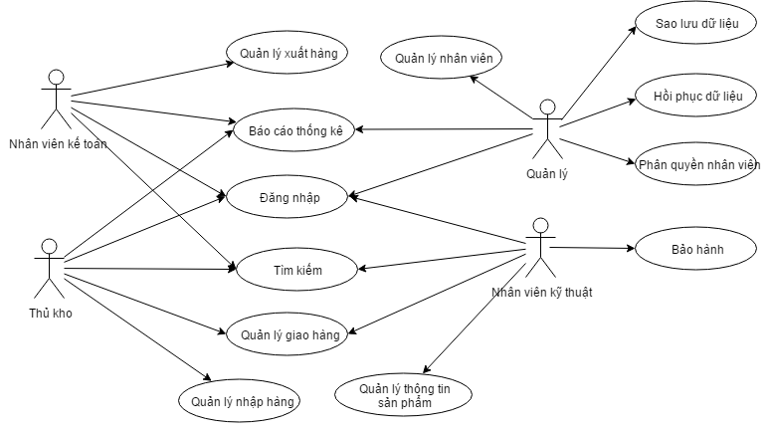

Hình 1.1 Sơ đồ Use-case tổng thể

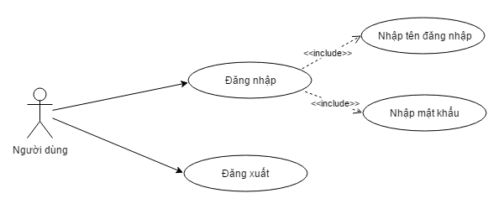

Hình 1.2 Sơ đồ Use-case đăng nhập

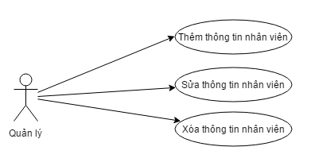

Hình 1.3 Sơ đồ Use-case quản lý nhân viên

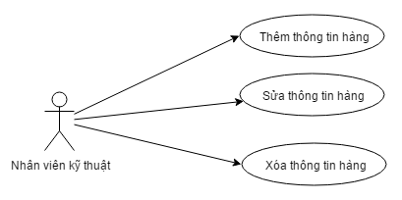

Hình 1.4 Sơ đồ Use-case quản lý thông tin hàng

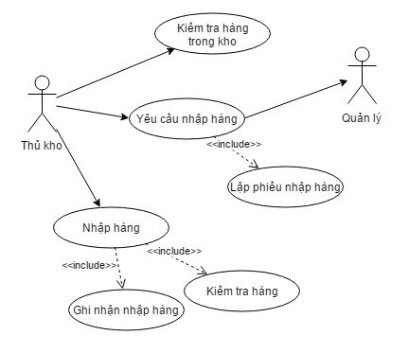

Hình 1.5 Sơ đồ Use-case quản lý nhập hàng

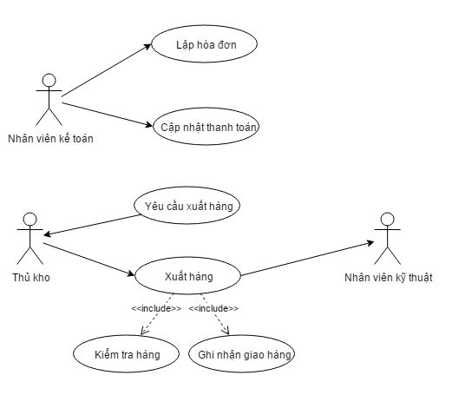

Hình 1.6 Sơ đồ Use-case quản lý xuất hàng

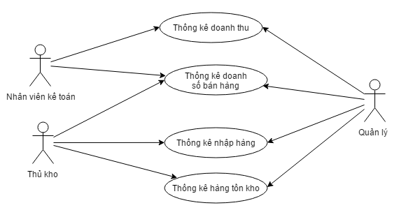

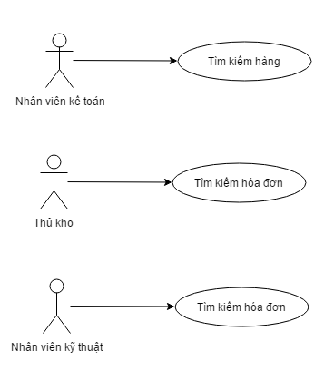Hình 1.7 Sơ đồ Use-case báo cáo thống kê

Hình 1.8 Sơ đồ Use-case tìm kiếm

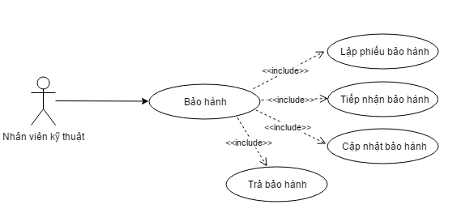

Hình 1.9 Sơ đồ Use-case bảo hành

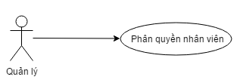

Hình 1.10 Sơ đồ Use-case phân quyền

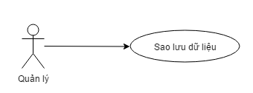

Hình 1.11 Sơ đồ Use-case sao lưu

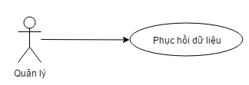

Hình 1.12 Sơ đồ Use-case phục hồi

## Danh sách Actor

|  |  |  |
| --- | --- | --- |
| STT | Tên Actor | Ý nghĩa/Ghi chú |
| 1 | Quản lý | Chịu trách nhiệm quản lý, điều hành cửa hàng. |
| 2 | Nhân viên kế toán | Chịu trách nhiệm quản lý bán hàng. |
| 3 | Nhân viên thủ kho | Chịu trách nhiệm quản lý kho, nhập hàng, xuất hàng. |
| 4 | Nhân viên kỹ thuật | Chịu trách nhiệm quản lý thông tin mặt hàng, lắp đặt và kiểm tra kỹ thuật. |

## Danh sách Use Case

|  |  |  |
| --- | --- | --- |
| STT | Tên Use-case | Ý nghĩa/Ghi chú |
| 1 | Đăng nhập/Đăng xuất |  |
| 2 | Quản lý nhân viên |  |
| 3 | Quản lý thông tin hàng |  |
| 4 | Quản lý nhập hàng |  |
| 5 | Quản lý xuất hàng |  |
| 6 | Báo cáo thống kê |  |
| 7 | Tìm kiếm |  |
| 8 | Bảo hành |  |
| 9 | Phân quyền |  |
| 10 | Sao lưu/Phục hồi |  |

## Đặc tả Use Case

### Đăng nhập/Đăng xuất

#### Đăng nhập

|  |  |
| --- | --- |
| Tác nhân | Tất cả người dùng |
| Mục đích | Truy cập vào hệ thống |
| Dòng sự kiện chính | 1. Hệ thống hiển thị form đăng nhập. 2. Người dung nhập tên và tài khoản (cả 2 trường này đều bắt buộc nhập) và nhấn “Đăng nhập”. 3. Hệ thống kiểm tra thông tin đăng nhập. (Dòng sự kiện khác: Thông tin đăng nhập sai). 4. Hệ thống hiển thị form chính. |
| Dòng sự kiện khác | 1. Thông tin đăng nhập sai, hệ thống hiển thị thông báo tài khoản đăng nhập không hợp lệ. 2. Người dùng có hai lựa chọn: đăng nhập lại hoặc thoát khỏi phần mềm. |
| Các yêu cầu đặc biệt | Không có. |
| Trạng thái hệ thống khi bắt đầu thực hiện Use-case | Người dùng cần phải có tài khoản để đăng nhập. |
| Trạng thái hệ thống sau khi thực hiện Use-case | Người dùng đăng nhập thành công có thể thực hiện các quyền mà hệ thống cho phép. |
| Điểm mở rộng | Không có. |

#### Đăng xuất

|  |  |
| --- | --- |
| Tác nhân | Tất cả người dùng |
| Mục đích | Thoát khỏi hệ thống |
| Dòng sự kiện chính | 1. Vào mục hệ thống, nhấn vào nút Đăng xuất để thực hiện đăng xuất. 2. Hệ thống hiện form đăng nhập sẵn sàng cho phiên đăng nhập tiếp theo |
| Dòng sự kiện khác | Không có. |
| Các yêu cầu đặc biệt | Không có. |
| Trạng thái hệ thống khi bắt đầu thực hiện Use-case | Người dùng đã đăng nhập thành công và đang bên trong hệ thống. |
| Trạng thái hệ thống sau khi thực hiện Use-case | Thoát khỏi hệ thống. |
| Điểm mở rộng | Không có. |

### Quản lý nhân viên

#### Thêm nhân viên

|  |  |
| --- | --- |
| Tác nhân | Quản lý |
| Mục đích | Thêm thông tin nhân viên. |
| Dòng sự kiện chính | 1. Vào mục Quản lý nhân viên, nhấn nút “Thêm”. 2. Người dùng nhập các thông tin cần thiết (trong đó có một số thông tin bắt buộc) và nhấn “Lưu”. 3. Hệ thống kiểm tra thông tin, nếu hợp lệ, thông tin nhân viên sẽ được lưu lại. (Dòng sự kiện khác: Thông tin không hợp lệ) |
| Dòng sự kiện khác | Thông tin không hợp lệ: Hệ thống hiển thị thông báo nhập lại thông tin hoặc hủy việc thêm thông tin nhân viên. |
| Các yêu cầu đặc biệt | Không có |
| Trạng thái hệ thống khi bắt đầu thực hiện Use-case | Người dùng phải đăng nhập vào hệ thống và có quyền sử dụng chức năng này. |
| Trạng thái hệ thống sau khi thực hiện Use-case | Thông tin nhân viên mới được lưu lại trong hệ thống. |
| Điểm mở rộng | Không có. |

#### Sửa nhân viên

|  |  |
| --- | --- |
| Tác nhân | Quản lý |
| Mục đích | Cập nhật thông tin nhân viên. |
| Dòng sự kiện chính | 1. Vào mục Quản lý nhân viên, nhấn hai lần liên tiếp vào nhân viên cần cập nhật thông tin. 2. Người dùng cập nhập các thông tin còn thiếu hoặc cần sửa (trong đó có một số thông tin bắt buộc) và nhấn “Lưu”. 3. Hệ thống kiểm tra thông tin, nếu hợp lệ, thông tin nhân viên sẽ được lưu lại. (Dòng sự kiện khác: Thông tin không hợp lệ) |
| Dòng sự kiện khác | Thông tin không hợp lệ: Hệ thống hiển thị thông báo nhập lại thông tin hoặc hủy việc cập nhật thông tin nhân viên. |
| Các yêu cầu đặc biệt | Không có. |
| Trạng thái hệ thống khi bắt đầu thực hiện Use-case | Người dùng phải đăng nhập vào hệ thống và có quyền sử dụng chức năng này. |
| Trạng thái hệ thống sau khi thực hiện Use-case | Thông tin nhân viên cập nhật được lưu lại trong hệ thống. |
| Điểm mở rộng | Không có. |

#### Xóa nhân viên

|  |  |
| --- | --- |
| Tác nhân | Quản lý |
| Mục đích | Xóa thông tin nhân viên. |
| Dòng sự kiện chính | 1. Vào mục Quản lý nhân viên, chọn nhân viên cần xóa và nhấn nút “Xóa”. 2. Hệ thống tiến hành xóa dữ liệu.(Dòng sự kiện khác: Xóa dữ liệu không thành công) |
| Dòng sự kiện khác | Xóa dữ liệu không thành công: thông tin nhân viên cần xóa có liên quan đến các bảng khác, không thể xóa. |
| Các yêu cầu đặc biệt | Không có. |
| Trạng thái hệ thống khi bắt đầu thực hiện Use-case | Người dùng phải đăng nhập vào hệ thống và có quyền sử dụng chức năng này. |
| Trạng thái hệ thống sau khi thực hiện Use-case | Thông tin nhân viên bị xóa khỏi hệ thống. |
| Điểm mở rộng | Không có. |

### Quản lý thông tin hàng

#### Thêm thông tin hàng

|  |  |
| --- | --- |
| Tác nhân | Nhân viên kỹ thuật |
| Mục đích | Thêm thông tin mặt hàng. |
| Dòng sự kiện chính | 1. Vào mục Quản lý mặt hàng, nhấn nút “Thêm”. 2. Người dùng nhập các thông tin cần thiết (trong đó có một số thông tin bắt buộc) và nhấn “Lưu”. 3. Hệ thống kiểm tra thông tin, nếu hợp lệ, thông tin mặt hàng sẽ được lưu lại. (Dòng sự kiện khác: Thông tin không hợp lệ) |
| Dòng sự kiện khác | Thông tin không hợp lệ: Hệ thống hiển thị thông báo nhập lại thông tin hoặc hủy việc thêm thông tin hàng. |
| Các yêu cầu đặc biệt | Không có. |
| Trạng thái hệ thống khi bắt đầu thực hiện Use-case | Người dùng phải đăng nhập vào hệ thống và có quyền sử dụng chức năng này. |
| Trạng thái hệ thống sau khi thực hiện Use-case | Thông tin mặt hàng được lưu lại trong hệ thống. |
| Điểm mở rộng | Không có. |

#### Sửa thông tin hàng

|  |  |
| --- | --- |
| Tác nhân | Nhân viên kỹ thuật |
| Mục đích | Cập nhật thông tin mặt hàng. |
| Dòng sự kiện chính | 1. Vào mục Quản lý mặt hàng, nhấn hai lần liên tiếp vào mặt hàng cần cập nhật thông tin. 2. Người dùng cập nhập các thông tin còn thiếu hoặc cần sửa (trong đó có một số thông tin bắt buộc) và nhấn “Lưu”. 3. Hệ thống kiểm tra thông tin, nếu hợp lệ, thông tin mặt hàng sẽ được lưu lại. (Dòng sự kiện khác: Thông tin không hợp lệ) |
| Dòng sự kiện khác | Thông tin không hợp lệ: Hệ thống hiển thị thông báo nhập lại thông tin hoặc hủy việc cập nhật thông tin mặt hàng. |
| Các yêu cầu đặc biệt | Không có. |
| Trạng thái hệ thống khi bắt đầu thực hiện Use-case | Người dùng phải đăng nhập vào hệ thống và có quyền sử dụng chức năng này. |
| Trạng thái hệ thống sau khi thực hiện Use-case | Thông tin mặt hàng cập nhật được lưu lại trong hệ thống. |
| Điểm mở rộng | Không có. |

#### Xóa thông tin hàng

|  |  |
| --- | --- |
| Tác nhân | Nhân viên kỹ thuật |
| Mục đích | Xóa thông tin mạt hàng. |
| Dòng sự kiện chính | 1. Vào mục Quản lý nhân viên, chọn mặt hàng cần xóa và nhấn nút “Xóa”. 2. Hệ thống tiến hành xóa dữ liệu.(Dòng sự kiện khác: Xóa dữ liệu không thành công) |
| Dòng sự kiện khác | Xóa dữ liệu không thành công: thông tin mặt hàng cần xóa có liên quan đến các bảng khác, không thể xóa. |
| Các yêu cầu đặc biệt | Không có. |
| Trạng thái hệ thống khi bắt đầu thực hiện Use-case | Người dùng phải đăng nhập vào hệ thống và có quyền sử dụng chức năng này. |
| Trạng thái hệ thống sau khi thực hiện Use-case | Thông tin mặt hàng bị xóa khỏi hệ thống. |
| Điểm mở rộng | Không có. |

### Quản lý nhập hàng

|  |  |
| --- | --- |
| Tác nhân | Thủ kho, quản lý |
| Mục đích | Cập nhật, lưu trữ thông tin về hàng nhập và phiếu nhập. |
| Dòng sự kiện chính | 1. Vào mục Lập phiếu nhập hàng, chọn mặt hàng ở danh sách hàng cần nhập và nhấn nút Thêm Hàng Vào Danh Sách. 2. Nhập số lượng từng mặt hàng cần nhập ở danh sách hàng nhập vừa thêm. 3. Thông tin phiếu nhập được hệ thống tự động cập nhật, sau khi đã lập xong danh sách, nhấn nút Lưu. |
| Dòng sự kiện khác | Trong quá trình lập phiếu nhập, có thể xóa mặt hàng không cần nhập nữa ra khỏi danh sách bằng cách chọn mặt hàng cần xóa và nhấn nút Xóa Sản Phẩm Từ Danh Sách. |
| Các yêu cầu đặc biệt | Không có. |
| Trạng thái hệ thống khi bắt đầu thực hiện Use-case | Người dùng phải đăng nhập vào hệ thống và có quyền sử dụng chức năng này. |
| Trạng thái hệ thống sau khi thực hiện Use-case | Lập phiếu nhập thành công. |
| Điểm mở rộng | Không có. |

### Quản lý xuất hàng

#### Lập hóa đơn

|  |  |
| --- | --- |
| Tác nhân | Thủ kho, quản lý |
| Mục đích | Cập nhật, lưu trữ thông tin hàng xuất. |
| Dòng sự kiện chính | 1. Vào mục Lập phiếu xuất hàng, chọn mặt hàng ở danh sách hàng cần xuất và nhấn nút Thêm Hàng Vào Danh Sách. 2. Nhập số lượng từng mặt hàng cần xuất ở danh sách hàng xuất vừa thêm. 3. Thông tin phiếu xuất được hệ thống tự động cập nhật, sau khi đã lập xong danh sách, nhấn nút Lưu. |
| Dòng sự kiện khác | Trong quá trình lập phiếu xuất, có thể xóa mặt hàng không cần xuất nữa ra khỏi danh sách bằng cách chọn mặt hàng cần xóa và nhấn nút Xóa Sản Phẩm Từ Danh Sách. |
| Các yêu cầu đặc biệt | Không có. |
| Trạng thái hệ thống khi bắt đầu thực hiện Use-case | Người dùng phải đăng nhập vào hệ thống và có quyền sử dụng chức năng này. |
| Trạng thái hệ thống sau khi thực hiện Use-case | Lập phiếu xuất thành công. |
| Điểm mở rộng | Không có. |

#### Thanh toán

|  |  |
| --- | --- |
| Tác nhân | Thủ kho, quản lý |
| Mục đích | Tính tổng tiền và cập nhật trạng thái thanh toán |
| Dòng sự kiện chính | Vào mục Thanh toán, cập nhật trạng thái Đã thanh toán hoặc Chưa thanh toán và nhấn nút “Lưu”. |
| Dòng sự kiện khác | Không có. |
| Các yêu cầu đặc biệt | Không có. |
| Trạng thái hệ thống khi bắt đầu thực hiện Use-case | Người dùng phải đăng nhập vào hệ thống và có quyền sử dụng chức năng này. |
| Trạng thái hệ thống sau khi thực hiện Use-case | Thông tin thanh toán được lưu lại trong hệ thống. |
| Điểm mở rộng | Không có. |

#### Giao hàng

|  |  |
| --- | --- |
| Tác nhân | Thủ kho, quản lý |
| Mục đích | Cập nhật thông tin giao hàng |
| Dòng sự kiện chính | Vào mục Giao hàng, cập nhật trạng thái Đã giao hàng hoặc Chưa giao hàng và nhấn nút “Lưu”. |
| Dòng sự kiện khác | Không có. |
| Các yêu cầu đặc biệt | Không có. |
| Trạng thái hệ thống khi bắt đầu thực hiện Use-case | Người dùng phải đăng nhập vào hệ thống và có quyền sử dụng chức năng này. |
| Trạng thái hệ thống sau khi thực hiện Use-case | Thông tin giao hàng được lưu lại trong hệ thống. |
| Điểm mở rộng | Không có. |

### Báo cáo thống kê

|  |  |
| --- | --- |
| Tác nhân | Nhân viên kế toán, thủ kho, quản lý |
| Mục đích | Đưa ra thống kê về doanh thu, doanh số bán hàng, hàng nhập, hàng xuất, hàng tồn kho. |
| Dòng sự kiện chính | 1. Vào mục Thống kê báo cáo, chọn một trong số các mục: Doanh Số Bán Hàng, Doanh Số Nhập Hàng, Doanh Thu Bán Hàng, Chi Nhập Hàng để xem các báo cáo thống kê tương ứng. 2. Chọn điều kiện thống kê báo cáo: Trong một khoảng ngày cố định hoặc theo tháng và năm sau đó nhấn nút “Xem”. |
| Dòng sự kiện khác | Nếu người dùng nhập ngày xem không hợp lệ hoặc khoảng thời gian chưa có báo cáo thì hệ thống hiển thị thông báo chọn lại điều kiện xem báo cáo thống kê. |
| Các yêu cầu đặc biệt | Không có. |
| Trạng thái hệ thống khi bắt đầu thực hiện Use-case | Người dùng phải đăng nhập vào hệ thống và có quyền sử dụng chức năng này. |
| Trạng thái hệ thống sau khi thực hiện Use-case | Hệ thống hiển thị ra thống kê báo cáo. |
| Điểm mở rộng | Không có. |

### Tìm kiếm

|  |  |
| --- | --- |
| Tác nhân | Tất cả người dùng |
| Mục đích | Tìm kiếm thông tin. |
| Dòng sự kiện chính | Người dùng có thể tìm kiếm thông tin bằng cách nhập thông tin cần tìm vào ô tìm kiếm ở các mục tương ứng và nhấn nút “Find” trên thanh tìm kiếm. |
| Dòng sự kiện khác | Người dùng có thể xóa hoặc thay đổi nội dung tìm kiếm bằng cách xóa trực tiếp hoặc nhấn nút “Clear” trên thanh tìm kiếm. |
| Các yêu cầu đặc biệt | Không có. |
| Trạng thái hệ thống khi bắt đầu thực hiện Use-case | Người dùng phải đăng nhập vào hệ thống. |
| Trạng thái hệ thống sau khi thực hiện Use-case | Hệ thống hiển thị ra các thông tin phù hợp với nội dung tìm kiếm. |
| Điểm mở rộng | Không có. |

### Bảo hành

|  |  |
| --- | --- |
| Tác nhân | Nhân viên kỹ thuật |
| Mục đích | Cập nhật và lưu trữ thông tin bảo hành cho sản phẩm của khách hàng. |
| Dòng sự kiện chính | 1. Lấy thông tin từ bảng phiếu xuất và bảng mặt hàng. 2. Thêm thông tin mã máy vào phiếu bảo hành và lưu. 3. In phiếu bảo hành cho khách hàng. |
| Dòng sự kiện khác | Không có. |
| Các yêu cầu đặc biệt | Không có. |
| Trạng thái hệ thống khi bắt đầu thực hiện Use-case | Người dùng phải đăng nhập vào hệ thống và có quyền sử dụng chức năng này. |
| Trạng thái hệ thống sau khi thực hiện Use-case | Thông tin bảo hành được lưu vào hệ thống. |
| Điểm mở rộng | Không có. |

### Phân quyền

|  |  |
| --- | --- |
| Tác nhân | Quản lý |
| Mục đích | Phân chia quyền hạn sử dụng phần mềm cho người dùng. |
| Dòng sự kiện chính | Vào mục Quản lý phân quyền, chọn phòng ban ở danh sách phòng ban và đánh dấu quyền hạn có thể sử dụng của phòng ban đó ở danh sách quyền và nhân nút “Lưu”. |
| Dòng sự kiện khác | Không có. |
| Các yêu cầu đặc biệt | Không có. |
| Trạng thái hệ thống khi bắt đầu thực hiện Use-case | Người dùng phải đăng nhập được vào hệ thống và có quyền sử dụng chức năng này. |
| Trạng thái hệ thống sau khi thực hiện Use-case | Xác định được quyền sử dụng của từng người dùng thuộc phòng ban tương ứng. |
| Điểm mở rộng | Không có. |

### Sao lưu/Phục hồi

#### Sao lưu

|  |  |
| --- | --- |
| Tác nhân | Quản lý |
| Mục đích | Sao lưu cơ sở dữ liệu |
| Dòng sự kiện chính | 1. Vào mục Hệ thống nhấn nút “Sao lưu”. 2. Chọn đường dẫn cho file 3. Hệ thống lưu dữ liệu ra file .bak và thông báo thành công. |
| Dòng sự kiện khác | Không có. |
| Các yêu cầu đặc biệt | Không có. |
| Trạng thái hệ thống khi bắt đầu thực hiện Use-case | Người dùng phải đăng nhập được vào hệ thống và có quyền sử dụng chức năng này. |
| Trạng thái hệ thống sau khi thực hiện Use-case | Hệ thống sao lưu dữ liệu ra file .bak |
| Điểm mở rộng | Không có. |

#### Phục hồi

|  |  |
| --- | --- |
| Tác nhân | Quản lý |
| Mục đích | Phục hồi cơ sở dữ liệu |
| Dòng sự kiện chính | 1. Vào mục Hệ thống nhấn nút “Phục hồi”. 2. Chọn đường dẫn tới file .bak 3. Hệ thống phục hồi lại cơ sở dữ liệu. |
| Dòng sự kiện khác | Không có. |
| Các yêu cầu đặc biệt | Không có. |
| Trạng thái hệ thống khi bắt đầu thực hiện Use-case | Người dùng phải đăng nhập được vào hệ thống và có quyền sử dụng chức năng này. |
| Trạng thái hệ thống sau khi thực hiện Use-case | Dữ liệu của hệ thống được phục hồi. |
| Điểm mở rộng | Không có. |

# PHÂN TÍCH

## Sơ đồ lớp

### Sơ đồ lớp

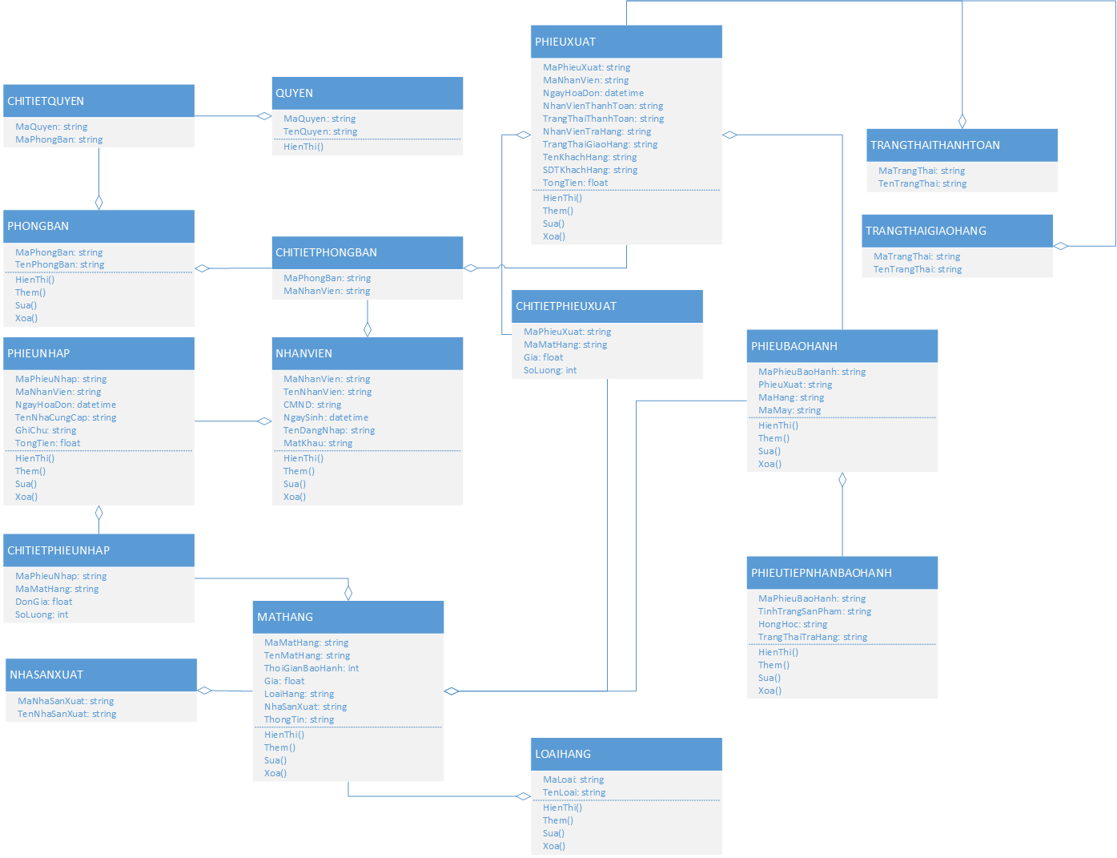

### Danh sách các đối tượng và quan hệ

#### Danh sách lớp

* NHANVIEN
* MATHANG
* LOAIHANG
* NHASANXUAT
* PHIEUNHAP
* CHITIETPHIEUNHAP
* PHIEUXUAT
* CHITIETPHIEUXUAT
* TRANGTHAITHANHTOAN
* TRANGTHAIGIAOHANG
* PHIEUBAOHANH
* PHIEUTIEPNHANBAOHANH
* PHONGBAN
* CHITIETPHONGBAN
* QUYEN
* CHITIETQUYEN

#### Danh sách quan hệ

* NHANVIEN_CHITIETPHONGBAN
* NHANVIEN_PHIEUNHAP
* MATHANG_LOAIHANG
* MATHANG_NHASANXUAT
* MATHANG_CHITIETPHIEUNHAP
* MATHANG_CHITIETPHIEUXUAT
* MATHANG_PHIEUBAOHANH
* PHIEUNHAP_CHITIETPHIEUNHAP
* PHIEUXUAT_TRANGTHAITHANHTOAN
* PHIEUXUAT_TRANGTHAIGIAOHANG
* PHIEUXUAT_PHIEUBAOHANH
* PHIEUXUAT_CHITIETPHIEUXUAT
* PHIEUXUAT_CHITIETPHONGBAN
* PHIEUBAOHANH_PHIEUTIEPNHANBAOHANH
* PHONGBAN_CHITIETPHONGBAN
* PHONGBAN_CHITIETQUYEN
* QUYEN_CHITIETQUYEN

### Mô tả chi tiết từng lớp đối tượng

|  |  |  |  |  |  |
| --- | --- | --- | --- | --- | --- |
| STT | Lớp | Mô tả | Thuộc tính và Hàm | | Diễn giải |
| 1 | NHANVIEN | Lưu thông tin nhân viên | Thuộc tính | MaNhanVien | Mã nhân viên |
| TenNhanVien | Tên nhân viên |
| CMND | Số CMND của nhân viên |
| NgaySinh | Ngày sinh của nhân viên |
| TenDangNhap | Tên đăng nhập của nhân viên |
| MatKhau | Mật khẩu |
| Hàm | HienThi() | Hiển thị thông tin nhân viên |
| Them() | Thêm thông tin nhân viên |
| Sua() | Sửa thông tin nhân viên |
| Xoa() | Xóa thông tin nhân viên |
| 2 | MATHANG | Lưu thông tin mặt hàng | Thuộc tính | MaMatHang | Mã mặt hàng |
| TenMatHang | Tên mặt hàng |
| ThoiGianBaoHanh | Thời gian bảo hành |
| Gia | Giá |
| LoaiHang | Loại hàng |
| NhaSanXuat | Nhà sản xuất |
| ThongTin | Thông tin mặt hàng |
| Hàm | HienThi() | Hiển thị thông tin mặt hàng |
| Them() | Thêm thông tin hàng |
| Sua() | Sửa thông tin hàng |
| Xoa() | Xóa thông tin hàng |
| 3 | LOAIHANG | Lưu thông tin loại hàng | Thuộc tính | MaLoai | Mã loại hàng |
| TenLoai | Tên loại hàng |
| Hàm | HienThi() | Hiển thị thông tin loại hàng |
| Them() | Thêm thông tin loại hàng |
| Sua() | Sửa thông tin loại hàng |
| Xoa() | Xóa thông tin loại hàng |
| 4 | NHASANXUAT | Lưu thông tin nhà sản xuất | Thuộc tính | MaNhaSanXuat | Mã nhà sản xuất |
| TenNhaSanXuat | Tên nhà sản xuất |
| 5 | PHIEUNHAP | Lưu thông tin phiếu nhập | Thuộc tính | MaPhieuNhap | Mã phiếu nhập |
| MaNhanVien | Mã nhân viên lập phiếu |
| NgayHoaDon | Ngày lập hóa đơn nhập |
| TenNhaCungCap | Tên nhà cung cấp |
| GhiChu | Ghi chú |
| TongTien | Tổng tiền |
| Hàm | HienThi() | Hiển thị thông tin phiếu nhập |
| Them() | Thêm thông tin phiếu nhập |
| Sua() | Sửa thông tin phiếu nhập |
| Xoa() | Xóa thông tin phiếu nhập |
| 6 | CHITIETPHIEUNHAP | Lưu thông tin chi tiếp phiếu nhập | Thuộc tính | MaPhieuNhap | Mã chi tiết phiếu nhập |
| MaMatHang | Mã mặt hàng |
| DonGia | Đơn giá mặt hàng |
| SoLuong | Số lượng |
| 7 | PHIEUXUAT | Lưu thông tin phiếu xuất | Thuộc tính | MaPhieuXuat | Mã phiếu xuất |
| MaNhanVien | Mã nhân viên lập phiếu |
| NgayHoaDon | Ngày lập hóa đơn xuất |
| NhanVienThanhToan | Nhân viên thanh toán |
| TrangThaiThanhToan | Trạng thái thanh toán |
| NhanVienTraHang | Nhân viên trả hàng |
| TrangThaiGiaoHang | Trạng thái giao hàng |
| TenKhachHang | Tên khách hàng |
| SDTKhachHang | Số điện thoại khách hàng |
| TongTien | Tổng tiền |
| Hàm | HienThi() | Hiển thị thông tin phiếu xuất |
| Them() | Thêm thông tin phiếu xuất |
| Sua() | Sửa thông tin phiếu xuất |
| Xoa() | Xóa thông tin phiếu xuất |
| 8 | CHITIETPHIEUXUAT | Lưu thông tin chi tiết phiếu xuất | Thuộc tính | MaPhieuXuat | Mã chi tiết phiếu xuất |
| MaMatHang | Mã mặt hàng |
| Gia | Giá |
| SoLuong | Số lượng |
| 9 | TRANGTHAITHANHTOAN | Lưu trạng thái thanh toán | Thuộc tính | MaTrangThai | Mã trạng thái thanh toán |
| TenTrangThai | Tên trạng thái thanh toán |
| 10 | TRANGTHAIGIAOHANG | Lưu trạng thái giao hàng | Thuộc tính | MaTrangThai | Mã trạng thái giao hàng |
| TenTrangThai | Tên trạng thái giao hàng |
| 11 | PHIEUBAOHANH | Lưu thông tin phiếu bảo hành | Thuộc tính | MaPhieuBaoHanh | Mã phiếu bảo hành |
| PhieuXuat | Phiếu xuất |
| MaHang | Mã hàng |
| MaMay | Mã máy |
| Hàm | HienThi() | Hiển thị thông tin phiếu bảo hành |
| Them() | Thêm thông tin phiếu bảo hành |
| Sua() | Sửa thông tin phiếu bảo hành |
| Xoa() | Xóa thông tin phiếu bảo hành |
| 12 | PHIEUTIEPNHANBAOHANH | Lưu thông tin phiếu tiếp nhận bảo hành | Thuộc tính | MaPhieuBaoHanh | Mã phiếu tiếp nhận bảo hành |
| TinhTrangSanPham | Tình trạng sản phẩm |
| HongHoc | Tình trạng hỏng hóc thực tế |
| TrangThaiTraHang | Trạng thái trả hàng |
| Hàm | HienThi() | Hiển thị thông tin phiếu tiếp nhận bảo hành |
| Them() | Thêm thông tin phiếu tiếp nhận bảo hành |
| Sua() | Sửa thông tin phiếu tiếp nhận bảo hành |
| Xoa() | Xóa thông tin phiếu tiếp nhận bảo hành |
| 13 | PHONGBAN | Lưu thông tin phòng ban | Thuộc tính | MaPhongBan | Mã phòng ban |
| TenPhongBan | Tên phòng ban |
| Hàm | HienThi() | Hiển thị thông tin phòng ban |
| Them() | Thêm thông tin phòng ban |
| Sua() | Sửa thông tin phòng ban |
| Xoa() | Xóa thông tin phòng ban |
| 14 | CHITIETPHONGBAN | Lưu thông tin chi tiết phòng ban | Thuộc tính | MaPhongBan | Mã chi tiết phòng ban |
| MaNhanVien | Mã nhân viên |
| 15 | QUYEN | Lưu thông tin quyền | Thuộc tính | MaQuyen | Mã quyền |
| TenQuyen | Tên quyền |
| Hàm | HienThi() | Hiển thị thông tin quyền |
| 16 | CHITIETQUYEN | Lưu thông tin chi tiết quyền | Thuộc tính | MaQuyen | Mã chi tiết quyền |
| MaPhongBan | Mã phòng ban |

## Sơ đồ tuần tự

### F:\HOC KI 7\Phuong phap phat trien huong doi tuong\Ảnh báo cáo\Tan OOAD (1).pngĐăng nhập/Đăng xuất

|  |  |
| --- | --- |
| STT | Mô tả |
| 1 | Người dùng nhập thông tin user và password vào form đăng nhập |
| 2 | Người dùng click vào button đăng nhập |
| 3 | Gửi yêu cầu đăng nhập tới hệ thống |
| 4 | Hệ thống kiểm tra thông tin đăng nhập có đầy đủ và chính xác hay không |
| 5 | Trả về thông tin tài khoản nếu có trong cơ sở dữ liệu |
| 6 | Xuất thông báo kết quả đăng nhập ra màn hình |

### Sao lưu dữ liệu

F:\HOC KI 7\Phuong phap phat trien huong doi tuong\Ảnh báo cáo\SaoLuu.png

|  |  |
| --- | --- |
| STT | Mô tả |
| 1 | Người dùng click vào button Sao Lưu trên tab Hệ Thống |
| 2 | Gửi yêu cầu sao lưu tới hệ thống để xử lý |
| 3 | Hệ thống thực hiện sao lưu dữ liệu |
| 4 | Dữ liệu được cập nhật sau khi sao lưu |
| 5 | Xuất thông báo kết quả ra màn hình |

### F:\HOC KI 7\Phuong phap phat trien huong doi tuong\Ảnh báo cáo\PhucHoi.pngPhục hồi dữ liệu

|  |  |
| --- | --- |
| STT | Mô tả |
| 1 | Người dùng click vào button Hồi Phục trên tab Hệ Thống |
| 2 | Gửi yêu cầu phục hồi dữ liệu tới hệ thống để xử lý |
| 3 | Hệ thống thực hiện phục hồi dữ liệu |
| 4 | Dữ liệu được cập nhật sau khi hồi phục |
| 5 | Xuất thông báo kết quả ra màn hình |

### Quản lý nhân viên

#### **F:\HOC KI 7\Phuong phap phat trien huong doi tuong\Ảnh báo cáo\ThemNhanVien.png**Thêm nhân viên

|  |  |
| --- | --- |
| STT | Mô tả |
| 1 | Người dùng click vào button Thêm trong tab Trang Quản Lý mục Nhân Viên |
| 2 | Người dùng nhập thông tin muốn thêm cho nhân viên |
| 3 | Gửi yêu cầu thêm thông tin nhân viên tới hệ thống để xử lý |
| 4 | Hệ thống thực hiện lưu thông tin nhân viên sau khi người dùng nhập đầy đủ và chính xác |
| 5 | Thông tin của nhân viên được lưu lại |
| 6 | Hiển thị thông báo kết quả ra màn hình |

#### **F:\HOC KI 7\Phuong phap phat trien huong doi tuong\Ảnh báo cáo\SuaNhanVien.png**Sửa nhân viên

|  |  |
| --- | --- |
| STT | Mô tả |
| 1 | Người dùng chọn nhân viên muốn sửa thông tin trong danh sách nhân viên |
| 2 | Người dùng click vào button Sửa trong tab Trang Quản Lý mục Nhân Viên |
| 3 | Người dùng nhập thông tin muốn sửa cho nhân viên |
| 4 | Gửi yêu cầu sửa thông tin nhân viên tới hệ thống để xử lý |
| 5 | Hệ thống thực hiện lưu thông tin nhân viên sau khi người dùng nhập đầy đủ và chính xác |
| 6 | Thông tin của nhân viên được cập nhật lại |
| 7 | Hiển thị thông báo kết quả ra màn hình |

#### **F:\HOC KI 7\Phuong phap phat trien huong doi tuong\Ảnh báo cáo\XoaNhanVien.png**Xóa nhân viên

|  |  |
| --- | --- |
| STT | Mô tả |
| 1 | Người dùng chọn nhân viên muốn xóa thông tin trong danh sách nhân viên |
| 2 | Người dùng click vào button Xóa trong tab Trang Quản Lý mục Nhân Viên |
| 3 | Gửi yêu cầu xóa thông tin nhân viên tới hệ thống để xử lý |
| 4 | Hệ thống thực hiện xóa thông tin nhân viên sau khi xác nhận muốn xóa một lần nữa |
| 5 | Thông tin của nhân viên được xóa khỏi hệ thống và trong CSDL |
| 6 | Hiển thị thông báo kết quả ra màn hình |

### F:\HOC KI 7\Phuong phap phat trien huong doi tuong\Ảnh báo cáo\PhanQuyen.pngPhân quyền

|  |  |
| --- | --- |
| STT | Mô tả |
| 1 | Người dùng chọn tên phòng ban trong danh sách tên phòng ban trên tab Trang Quản Lý mục Phân Quyền |
| 2 | Người dùng chọn tên quyền trong danh sách quyền cho tên phòng ban đã chọn |
| 3 | Hệ thống thực hiện lưu quyền đã chọn cho tên phòng ban |
| 4 | Dữ liệu phân quyền được cập nhật |
| 5 | Xuất thông báo kết quả ra màn hình |

### Nhập hàng

#### F:\HOC KI 7\Phuong phap phat trien huong doi tuong\Ảnh báo cáo\HoaDonNhapHang.pngLập hóa đơn nhập hàng

|  |  |
| --- | --- |
| STT | Mô tả |
| 1 | Người dùng chọn button Lập Phiếu trong tab Nhập Hàng |
| 2 | Hệ thống tự động lấy danh sách thông tin mặt hàng |
| 3 | Hiện thị danh sách thông tin mặt hàng ra màn hình |
| 4 | Người dùng nhập thông tin nhà cung cấp |
| 5 | Thông tin nhà cung cấp được lưu lại trong hóa đơn nhập hàng |
| 6 | Người dùng nhập thông tin nhà cung cấp |
| 7 | Hệ thống lưu lại thông tin hóa đơn nhập hàng sau khi người dùng click vào button Lưu |
| 8 | Thông tin hóa đơn nhập hàng được lưu lại trong CSDL |
| 9 | Hệ thống in ra hóa đơn nhập hàng sau khi người dùng click vào button In |

#### F:\HOC KI 7\Phuong phap phat trien huong doi tuong\Ảnh báo cáo\KiemTraHang.pngKiểm tra hàng

|  |  |
| --- | --- |
| STT | Mô tả |
| 1 | Thủ kho yêu cầu kiểm tra hàng trong kho |
| 2 | Hệ thống tự động lấy danh sách thông tin đơn đặt hàng |
| 3 | Trả về danh sách thông tin đơn đặt hàng |
| 4 | Hệ thống tự động lấy danh sách thông tin mặt hàng |
| 5 | Trả về thông tin mặt hàng |
| 6 | Báo cáo sự cố liên quan đến mặt hàng cho nhà cung cấp |

#### F:\HOC KI 7\Phuong phap phat trien huong doi tuong\Ảnh báo cáo\CapNhatMatHang.pngCập nhật mặt hàng

|  |  |
| --- | --- |
| STT | Mô tả |
| 1 | Thủ kho yêu cầu cập nhật kho |
| 2 | Hệ thống tự động lấy danh sách thông tin hóa đơn nhập hàng |
| 3 | Trả về danh sách thông tin hóa đơn nhập hàng |
| 4 | Hệ thống tự động cập nhật thông tin mặt hàng |
| 5 | Thông tin mặt hàng được cập nhật |
| 6 | Thông báo kết quả ra màn hình |

### Quản lý thông tin mặt hàng

#### **F:\HOC KI 7\Phuong phap phat trien huong doi tuong\Ảnh báo cáo\ThemThongTinMatHang.png**Thêm thông tin mặt hàng

|  |  |
| --- | --- |
| STT | Mô tả |
| 1 | Người dùng click vào button Thêm trong tab Trang Quản Lý mục Mặt Hàng |
| 2 | Người dùng nhập thông tin muốn thêm cho mặt hàng |
| 3 | Gửi yêu cầu thêm thông tin mặt hàng tới hệ thống để xử lý |
| 4 | Hệ thống thực hiện lưu thông tin mặt hàng sau khi người dùng nhập đầy đủ và chính xác |
| 5 | Thông tin của mặt hàng được lưu vào CSDL |
| 6 | Hiển thị kết quả ra màn hình |
| 7 | Thông báo kết quả cho nhân viên kỹ thuật |

#### **F:\HOC KI 7\Phuong phap phat trien huong doi tuong\Ảnh báo cáo\SuaThongTinMatHang.png**Sửa thông tin mặt hàng

|  |  |
| --- | --- |
| STT | Mô tả |
| 1 | Người dùng chọn mặt hàng muốn sửa |
| 2 | Người dùng click vào button Sửa trong tab Trang Quản Lý mục Mặt Hàng |
| 3 | Người dùng nhập thông tin muốn sửa cho mặt hàng |
| 4 | Hệ thống thực hiện lưu thông tin mặt hàng sau khi người dùng nhập đầy đủ và chính xác |
| 5 | Hệ thống thực hiện lưu thông tin mặt hàng sau khi người dùng nhập đầy đủ và chính xác |
| 6 | Thông tin của mặt hàng được lưu lại |
| 7 | Hiển thị kết quả ra màn hình |
| 8 | Thông báo kết quả cho nhân viên kỹ thuật |

#### **F:\HOC KI 7\Phuong phap phat trien huong doi tuong\Ảnh báo cáo\Biểu đồ vô đề.png**Xóa thông tin mặt hàng

|  |  |
| --- | --- |
| STT | Mô tả |
| 1 | Người dùng chọn mặt hàng muốn xóa thông tin trong danh sách mặt hàng |
| 2 | Người dùng click vào button Xóa trong tab Trang Quản Lý mục Mặt Hàng |
| 3 | Gửi yêu cầu xóa thông tin mặt hàng tới hệ thống để xử lý |
| 4 | Hệ thống thực hiện xóa thông tin mặt hàng sau khi xác nhận muốn xóa một lần nữa |
| 5 | Thông tin của mặt hàng được xóa khỏi hệ thống và trong CSDL |
| 6 | Hiển thị kết quả ra màn hình |
| 7 | Thông báo kết quả cho nhân viên kỹ thuật |

### Xuất hàng

#### F:\HOC KI 7\Phuong phap phat trien huong doi tuong\Ảnh báo cáo\KiemTraHangTrongKho.pngKiểm tra hàng trong kho

|  |  |
| --- | --- |
| STT | Mô tả |
| 1 | Nhân viên kế toán yêu cầu kiểm tra hàng trong kho |
| 2 | Hệ thống tự động lấy thông tin mua hàng từ khách hàng |
| 3 | Trả về thông tin mặt hàng |
| 4 | Hệ thống tự động lấy thông tin mặt hàng |
| 5 | Trả về thông tin mặt hàng |

#### **F:\HOC KI 7\Phuong phap phat trien huong doi tuong\Ảnh báo cáo\LapHoaDonXuatHang.png**Lập hóa đơn xuất hàng

|  |  |
| --- | --- |
| STT | Mô tả |
| 1 | Nhân viên kế toán yêu cầu lập hóa đơn bán hàng |
| 2 | Hệ thống tự động lấy thông tin mặt hàng |
| 3 | Trả về thông tin mặt hàng |
| 4 | Nhân viên kế toán nhập thông tin khách hàng |
| 5 | Hệ thống tạo hóa đơn bán hàng để lưu thông tin bán hàng |
| 6 | Hóa đơn bán hàng được lưu vào CSDL |
| 7 | In hóa đơn bán hành khi click vào button In |

#### **F:\HOC KI 7\Phuong phap phat trien huong doi tuong\Ảnh báo cáo\CapNhatThanhToan.png**Cập nhật thanh toán

|  |  |
| --- | --- |
| STT | Mô tả |
| 1 | Khách hàng thanh toán hóa đơn |
| 2 | Nhân viên kế toán tiến hành cập nhật trạng thái thanh toán hóa đơn |
| 3 | Hệ thống tự động cập nhật số lượng mặt hàng trong kho |
| 4 | Trả về thông tin số lượng mặt hàng trong kho |
| 5 | Trả về trạng thái thanh toán của hóa đơn |
| 6 | Trả về thông tin đã thanh toán cho khách hàng |

#### F:\HOC KI 7\Phuong phap phat trien huong doi tuong\Ảnh báo cáo\XuatHang.pngCập nhật giao hàng

|  |  |
| --- | --- |
| STT | Mô tả |
| 1 | Thủ kho yêu cầu xuất hàng |
| 2 | Hệ thống tự động lấy thông tin phiếu xuất hàng |
| 3 | Trả về thông tin phiếu xuất hàng |
| 4 | Hệ thống tự động lấy thông tin hàng trong kho |
| 5 | Trả về thông tin hàng trong kho |
| 6 | Nhân viên kỹ thuật kiểm tra hàng cho khách hàng |
| 7 | Đảm bảo hàng đủ tiêu chuẩn trước khi giao cho khách hàng |
| 8 | Nhân viên kỹ thuật ghi nhận đã giao hàng cho khách hàng |
| 9 | Hệ thống cập nhật trạng thái đã giao hàng trong phiếu xuất |

### Bảo hành

#### F:\HOC KI 7\Phuong phap phat trien huong doi tuong\Ảnh báo cáo\LapPhieuBaoHanh.pngLập phiếu bảo hành

|  |  |
| --- | --- |
| STT | Mô tả |
| 1 | Nhân viên kỹ thuật yêu cầu lập phiếu bảo hành |
| 2 | Hệ thống tự động lấy thông tin phiếu xuất hàng |
| 3 | Trả về danh sách thông tin phiếu xuất hàng |
| 4 | Hệ thống tự động lấy thông tin mặt hàng theo mã phiếu xuất hàng |
| 5 | Trả về thông tin mặt hàng theo mã phiếu xuất hàng |
| 6 | Lưu thông tin phiếu bảo hành |
| 7 | Hiển thị thông tin phiếu bảo hành sau khi lưu |
| 8 | In phiếu bảo hành |

#### F:\HOC KI 7\Phuong phap phat trien huong doi tuong\Ảnh báo cáo\PhieuTiepNhanBaoHanh.pngTiếp nhận phiếu bảo hành

|  |  |
| --- | --- |
| STT | Mô tả |
| 1 | Nhân viên kỹ thuật yêu cầu lập phiếu tiếp nhận bảo hành |
| 2 | Hệ thống tự động lấy thông tin phiếu bảo hành khi người dùng nhập mã phiếu bảo hành |
| 3 | Trả về danh sách thông tin phiếu bảo hành |
| 4 | Lưu thông tin phiếu tiếp nhận bảo hành khi nhập đầy đủ và chính xác các thông tin |
| 5 | Hiển thị thông tin phiếu tiếp nhận bảo hành sau khi lưu ra màn hình |
| 6 | In phiếu tiếp nhận bảo hành |

#### F:\HOC KI 7\Phuong phap phat trien huong doi tuong\Ảnh báo cáo\CapNhatBaoHanh.pngCập nhật phiếu bảo hành

|  |  |
| --- | --- |
| STT | Mô tả |
| 1 | Nhân viên kỹ thuật nhập thông tin muốn cập nhật trong phiếu tiếp nhận bảo hành |
| 2 | Nhân viên kỹ thuật yêu cầu cập nhật phiếu bảo hành |
| 3 | Hệ thống thực hiện yêu cầu cập nhật |
| 4 | Lưu thông tin phiếu tiếp nhận bảo hành khi nhập đầy đủ và chính xác các thông tin |
| 5 | Trả về thông tin phiếu tiếp nhận bảo hành sau khi cập nhật |
| 6 | Hiển thị thông tin phiếu tiếp nhận bảo hành sau khi cập nhật ra màn hình |
| 7 | In phiếu tiếp nhận bảo hành |

#### F:\HOC KI 7\Phuong phap phat trien huong doi tuong\Ảnh báo cáo\TraBaohanh.pngTrả bảo hành

|  |  |
| --- | --- |
| STT | Mô tả |
| 1 | Nhân viên kỹ thuật bổ sung thông tin trạng thái trả hàng cho phiếu tiếp nhận bảo hành |
| 2 | Nhân viên kỹ thuật yêu cầu cập nhật phiếu bảo hành |
| 3 | Hệ thống thực hiện yêu cầu cập nhật |
| 4 | Lưu thông tin phiếu tiếp nhận bảo hành khi nhập đầy đủ và chính xác các thông tin |
| 5 | Trả về thông tin phiếu tiếp nhận bảo hành sau khi cập nhật |
| 6 | Hiển thị thông tin phiếu tiếp nhận bảo hành sau khi cập nhật ra màn hình |
| 7 | In phiếu trả bảo hành cho khách hàng |

### Báo cáo, thống kê

#### F:\HOC KI 7\Phuong phap phat trien huong doi tuong\Ảnh báo cáo\ThongKeNhapHang.pngThống kê nhập hàng

|  |  |
| --- | --- |
| STT | Mô tả |
| 1 | Nhân viên kế toán yêu cầu thống kê nhập hàng |
| 2 | Hệ thống tự động lấy thông tin hóa đơn nhập hàng |
| 3 | Trả về thông tin hóa đơn nhập hàng |
| 4 | In thống kê nhập hàng |

#### Thống kê số lượng hàng xuất

F:\HOC KI 7\Phuong phap phat trien huong doi tuong\Ảnh báo cáo\ThongKeXuatHang.png

|  |  |
| --- | --- |
| STT | Mô tả |
| 1 | Nhân viên kế toán yêu cầu thống kê xuất hàng |
| 2 | Hệ thống tự động lấy thông tin hóa đơn xuất hàng |
| 3 | Trả về thông tin hóa đơn xuất hàng |
| 4 | In thống kê xuất hàng |

#### F:\HOC KI 7\Phuong phap phat trien huong doi tuong\Ảnh báo cáo\ThongKeTonKho.pngThống kê hàng tồn kho

|  |  |
| --- | --- |
| STT | Mô tả |
| 1 | Nhân viên kế toán yêu cầu thống kê hàng tồn kho |
| 2 | Hệ thống tự động lấy thông tin hóa đơn nhập hàng |
| 3 | Trả về thông tin hóa đơn nhập hàng |
| 4 | Hệ thống tự động lấy thông tin hóa đơn xuất hàng |
| 5 | Trả về thông tin hóa đơn xuất hàng |
| 6 | In thống kê hàng tồn kho khi click vào button In |

#### F:\HOC KI 7\Phuong phap phat trien huong doi tuong\Ảnh báo cáo\ThongKeDoanhThu.pngThống kê doanh thu

|  |  |
| --- | --- |
| STT | Mô tả |
| 1 | Nhân viên kế toán yêu cầu thống kê doanh thu |
| 2 | Hệ thống tự động lấy thông tin hóa đơn nhập hàng |
| 3 | Trả về thông tin hóa đơn nhập hàng |
| 4 | Hệ thống tự động lấy thông tin hóa đơn xuất hàng |
| 5 | Trả về thông tin hóa đơn xuất hàng |
| 6 | In thống kê hàng doanh thu |

### F:\HOC KI 7\Phuong phap phat trien huong doi tuong\Ảnh báo cáo\TìmKiem.pngTìm kiếm

|  |  |
| --- | --- |
| STT | Mô tả |
| 1 | Người dùng nhập thông tin muốn tìm kiếm |
| 2 | Gửi yêu cầu tới hệ thống để xử lý |
| 3 | Thực hiện tìm kiếm trong CSDL |
| 4 | Thông tin trả về nếu như tìm thấy trong CSDL |
| 5 | Hiển thị kết quả tìm kiếm ra màn hình |

## Sơ đồ trạng thái

### Sơ đồ trạng thái đối tượng điện thoại trong hệ thống

**F:\HOC KI 7\Phuong phap phat trien huong doi tuong\Ảnh báo cáo 2\DienThoai.png**

* **Bảng mô tả các trạng thái**

|  |  |  |  |  |
| --- | --- | --- | --- | --- |
| **STT** | **Trạng thái** | **Ý nghĩa** | **Xử lý liên quan** | **Ghi chú** |
| 1 | Được thêm vào hệ thống | Thông tin điện thoại được thêm vào hệ thống. | Cập nhật lại cơ sở dữ liệu. |  |
| 2 | Được sửa thông tin | Thông tin điện thoại được cập nhật. | Cập nhật lại cơ sở dữ liệu. |  |
| 3 | Được đặt mua | Điện thoại được đặt mua bởi người quản lý |  |  |
| 4 | Được nhập vào kho | Điện thoại được nhân viên thủ kho kiểm tra và nhập vào kho. | Cập nhật lại phiếu nhập kho và cơ sở dữ liệu |  |
| 5 | Được trưng bày | Điện thoại được xuất kho và trưng bày trên kệ bán. | Cập nhật lại phiếu xuất kho và cơ sở dữ liệu |  |
| 6 | Tồn kho | Điện thoại trong kho sau mỗi lần thống kê |  |  |
| 7 | Bị xóa | Thông tin điện thoại bị xóa khỏi hệ thống khi cửa hàng không còn kinh doanh và số lượng tồn bằng 0. | Cập nhật lại cơ sở dữ liệu |  |
| 8 | Được bán | Điện thoại được khách hàng mua |  |  |

* **Bảng mô tả các biến cố**

|  |  |  |  |  |
| --- | --- | --- | --- | --- |
| **STT** | **Biến cố** | **Ý nghĩa** | **Xử lý liên quan** | **Ghi chú** |
| 1 | Sửa thông tin | Cập nhật lại thông tin điện thoại | Xử lý kiểm tra thông tin điện thoại và lưu thông tin xuống cơ sở dữ liệu. |  |
| 2 | Đặt mua điện thoại | Đặt mua điện thoại khi có nhu cầu |  |  |
| 3 | Nhập điện thoại | Nhập điện thoại vào kho khi nhận điện thoại từ nhà cung cấp | Xử lý kiểm tra điện thoại và thêm điện thoại vào phiếu nhập |  |
| 4 | Đưa lên kệ | Xuất điện thoại từ kho lên cửa hàng | Xử lý thêm điện thoại vào phiếu xuất kho, cập nhật lại cơ sở dữ liệu. |  |
| 5 | Thống kê | Kiểm tra điện thoại trong kho | Xử lý xuất báo cáo tồn |  |
| 6 | Xóa thông tin điện thoại | Điện thoại bị xóa khỏi cơ sở dữ liệu | Xử lý kiểm tra số lượng tồn và xóa thông tin điện thoại, cập lại sơ xở dữ liệu. |  |
| 7 | Bán | Điện thoại được bán cho khách hàng | Xử lý thêm điện thoại vào hóa đơn. |  |
| 8 | Thêm | Thêm thông tin điện thoại vào cơ sở dữ liệu | Kiểm tra thông tin điện thoại và lưu xuống cơ sở dữ liệu |  |

### Sơ đồ trạng thái đối tượng linh kiện trong hệ thống

**F:\HOC KI 7\Phuong phap phat trien huong doi tuong\Ảnh báo cáo 2\LinhKien.png**

* **Bảng mô tả các trạng thái**

|  |  |  |  |  |
| --- | --- | --- | --- | --- |
| **STT** | **Trạng thái** | **Ý nghĩa** | **Xử lý liên quan** | **Ghi chú** |
| 1 | Được thêm vào hệ thống | Thông tin linh kiện được thêm vào hệ thống. | Cập nhật lại cơ sở dữ liệu. |  |
| 2 | Được sửa thông tin | Thông tin linh kiện được cập nhật. | Cập nhật lại cơ sở dữ liệu. |  |
| 3 | Được đặt mua | Linh kiện được đặt mua bởi người quản lý |  |  |
| 4 | Được nhập vào kho | Linh kiện được nhân viên thủ kho kiểm tra và nhập vào kho. | Cập nhật lại phiếu nhập kho và cơ sở dữ liệu |  |
| 5 | Được trưng bày | Linh kiện được xuất kho và trưng bày trên kệ bán. | Cập nhật lại phiếu xuất kho và cơ sở dữ liệu |  |
| 6 | Tồn kho | Linh kiện trong kho sau mỗi lần thống kê |  |  |
| 7 | Bị xóa | Thông tin linh kiện bị xóa khỏi hệ thống khi cửa hàng không còn kinh doanh và số lượng tồn bằng 0. | Cập nhật lại cơ sở dữ liệu |  |
| 8 | Được bán | Linh kiện được khách hàng mua |  |  |

* **Bảng mô tả các biến cố**

|  |  |  |  |  |
| --- | --- | --- | --- | --- |
| **STT** | **Biến cố** | **Ý nghĩa** | **Xử lý liên quan** | **Ghi chú** |
| 1 | Sửa thông tin | Cập nhật lại thông tin linh kiện | Xử lý kiểm tra thông tin linh kiện và lưu thông tin xuống cơ sở dữ liệu. |  |
| 2 | Đặt mua linh kiện | Đặt mua linh kiện khi có nhu cầu |  |  |
| 3 | Nhập linh kiện | Nhập linh kiện vào kho khi nhận từ nhà cung cấp | Xử lý kiểm tra linh kiện và thêm linh kiện vào phiếu nhập |  |
| 4 | Đưa lên kệ | Xuất linh kiện từ kho lên cửa hàng | Xử lý thêm linh kiện vào phiếu xuất kho, cập nhật lại cơ sở dữ liệu. |  |
| 5 | Thống kê linh kiện | Kiểm tra linh kiện trong kho | Xử lý xuất báo cáo tồn |  |
| 6 | Xóa thông tin linh kiện | Linh kiện bị xóa khỏi cơ sở dữ liệu | Xử lý kiểm tra số lượng tồn và xóa thông tin linh kiện, cập lại sơ xở dữ liệu. |  |
| 7 | Bán | Linh kiện được bán cho khách hàng | Xử lý thêm linh kiện vào hóa đơn. |  |
| 8 | Thêm | Thêm thông tin linh kiện vào cơ sở dữ liệu | Kiểm tra thông tin linh kiện và lưu xuống cơ sở dữ liệu |  |

### Sơ đồ trạng thái đối tượng nhân viên trong hệ thống

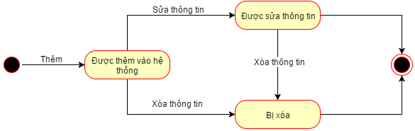

* **Bảng mô tả các trạng thái**

|  |  |  |  |  |
| --- | --- | --- | --- | --- |
| **STT** | **Trạng thái** | **Ý nghĩa** | **Xử lý liên quan** | **Ghi chú** |
| 1 | Được thêm vào hệ thống | Thông tin nhân viên được thêm vào hệ thống | Cập nhật lại cơ sở dữ liệu |  |
| 2 | Được sửa thông tin | Thông tin của nhân viên được cập nhật lại | Cập nhật lại cơ sở dữ liệu |  |
| 3 | Bị xóa | Thông tin nhân viên bị xóa khỏi hệ thống | Cập nhật lại cơ sở dữ liệu |  |

* **Bảng mô tả các biến cố**

|  |  |  |  |  |
| --- | --- | --- | --- | --- |
| **STT** | **Biến cố** | **Ý nghĩa** | **Xử lý liên quan** | **Ghi chú** |
| 1 | Sửa thông tin | Cập nhật lại thông tin nhân viên khi có thay đổi | Kiểm tra thông tin nhân viên và cập nhật lại cơ sở dữ liệu. |  |
| 2 | Xóa thông tin | Xóa thông tin nhân viên khỏi hệ thống | Cập nhật lại cơ sở dữ liệu |  |
| 3 | Thêm | Thêm thông tin nhân viên vào cơ sở dữ liệu | Kiểm tra thông tin nhân viên và lưu xuống cơ sở dữ liệu |  |

### Sơ đồ trạng thái đối tượng nhà cung cấp trong hệ thống



* **Bảng mô tả các trạng thái**

|  |  |  |  |  |
| --- | --- | --- | --- | --- |
| **STT** | **Trạng thái** | **Ý nghĩa** | **Xử lý liên quan** | **Ghi chú** |
| 1 | Được thêm vào hệ thống | Thông tin nhà cung cấp được thêm vào hệ thống | Cập nhật lại cơ sở dữ liệu |  |
| 2 | Được sửa thông tin | Thông tin của nhà cung cấp được cập nhật lại | Cập nhật lại cơ sở dữ liệu |  |
| 3 | Bị xóa | Thông tin nhà cung cấp bị xóa khỏi hệ thống | Cập nhật lại cơ sở dữ liệu |  |

* **Bảng mô tả các biến cố**

|  |  |  |  |  |
| --- | --- | --- | --- | --- |
| **STT** | **Biến cố** | **Ý nghĩa** | **Xử lý liên quan** | **Ghi chú** |
| 1 | Sửa thông tin | Cập nhật lại thông tin nhà cung cấp khi có thay đổi | Kiểm tra thông tin nhà cung cấp và cập nhật lại cơ sở dữ liệu. |  |
| 2 | Xóa thông tin | Xóa thông tin nhà cung cấp khỏi hệ thống | Cập nhật lại cơ sở dữ liệu |  |
| 3 | Thêm | Thêm thông tin nhà cung cấp vào cơ sở dữ liệu | Kiểm tra thông tin nhà cung cấp và lưu xuống cơ sở dữ liệu |  |

### Sơ đồ trạng thái đối tượng tài khoản trong hệ thống

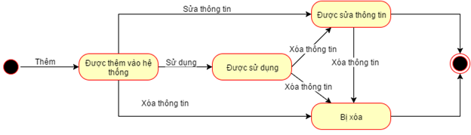

* **Bảng mô tả các trạng thái**

|  |  |  |  |  |
| --- | --- | --- | --- | --- |
| **STT** | **Trạng thái** | **Ý nghĩa** | **Xử lý liên quan** | **Ghi chú** |
| 1 | Được thêm vào hệ thống | Thông tin tài khoản được thêm vào hệ thống | Cập nhật lại cơ sở dữ liệu |  |
| 2 | Được sửa thông tin | Thông tin của tài khoản được cập nhật lại | Cập nhật lại cơ sở dữ liệu |  |
| 3 | Bị xóa | Thông tin tài khoản bị xóa khỏi hệ thống | Cập nhật lại cơ sở dữ liệu |  |
| 4 | Được sử dụng | Tài khoản được sử dụng để đăng nhập vào hệ thống | Đăng nhập vào hệ thống |  |

* **Bảng mô tả các biến cố**

|  |  |  |  |  |
| --- | --- | --- | --- | --- |
| **STT** | **Biến cố** | **Ý nghĩa** | **Xử lý liên quan** | **Ghi chú** |
| 1 | Sửa thông tin | Cập nhật lại thông tin tài khoản khi có thay đổi | Kiểm tra thông tin tài khoản và cập nhật lại cơ sở dữ liệu. |  |
| 2 | Xóa thông tin | Xóa thông tin tài khoản khỏi hệ thống | Cập nhật lại cơ sở dữ liệu |  |
| 3 | Sử dụng | Sử dụng tài khoản để đăng nhập vào hệ thống | Gọi xử lý kiểm tra tài khoản và đăng nhập vào hệ thống |  |
| 4 | Thêm | Thêm thông tin tài khoản vào cơ sở dữ liệu | Kiểm tra thông tin tài khoản và lưu xuống cơ sở dữ liệu |  |

### Sơ đồ trạng thái đối tượng phân quyền trong hệ thống

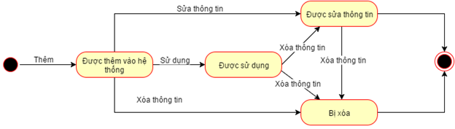

* **Bảng mô tả các trạng thái**

|  |  |  |  |  |
| --- | --- | --- | --- | --- |
| **STT** | **Trạng thái** | **Ý nghĩa** | **Xử lý liên quan** | **Ghi chú** |
| 1 | Được thêm vào hệ thống | Thông tin phân quyền được thêm vào hệ thống | Cập nhật lại cơ sở dữ liệu |  |
| 2 | Được sửa thông tin | Thông tin của phân quyền được cập nhật lại | Cập nhật lại cơ sở dữ liệu |  |
| 3 | Bị xóa | Thông tin phân quyền bị xóa khỏi hệ thống | Cập nhật lại cơ sở dữ liệu |  |
| 4 | Được sử dụng | Phân quyền được sử dụng để cung cấp quyền cho tài khoản | Tạo, sửa tài khoản. |  |

* **Bảng mô tả các biến cố**

|  |  |  |  |  |
| --- | --- | --- | --- | --- |
| **STT** | **Biến cố** | **Ý nghĩa** | **Xử lý liên quan** | **Ghi chú** |
| 1 | Sửa thông tin | Cập nhật lại thông tin phân quyền khi có thay đổi | Kiểm tra thông tin phân quyền và cập nhật lại cơ sở dữ liệu. |  |
| 2 | Xóa thông tin | Xóa thông tin phân quyền khỏi hệ thống | Cập nhật lại cơ sở dữ liệu |  |
| 3 | Sử dụng | Sử dụng phân quyền để cấp phát quyền tài khoản | Chọn phân quyền phù hợp cho tài khoản |  |
| 4 | Thêm | Thêm thông tin phân quyền vào cơ sở dữ liệu | Kiểm tra thông tin phân quyền và lưu xuống cơ sở dữ liệu |  |

# THIẾT KẾ DỮ LIỆU

## Sơ đồ logic

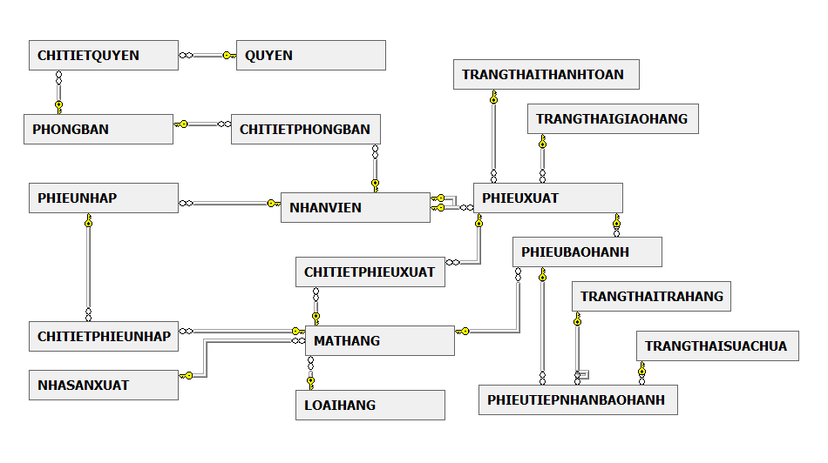

## Sơ đồ quan hệ

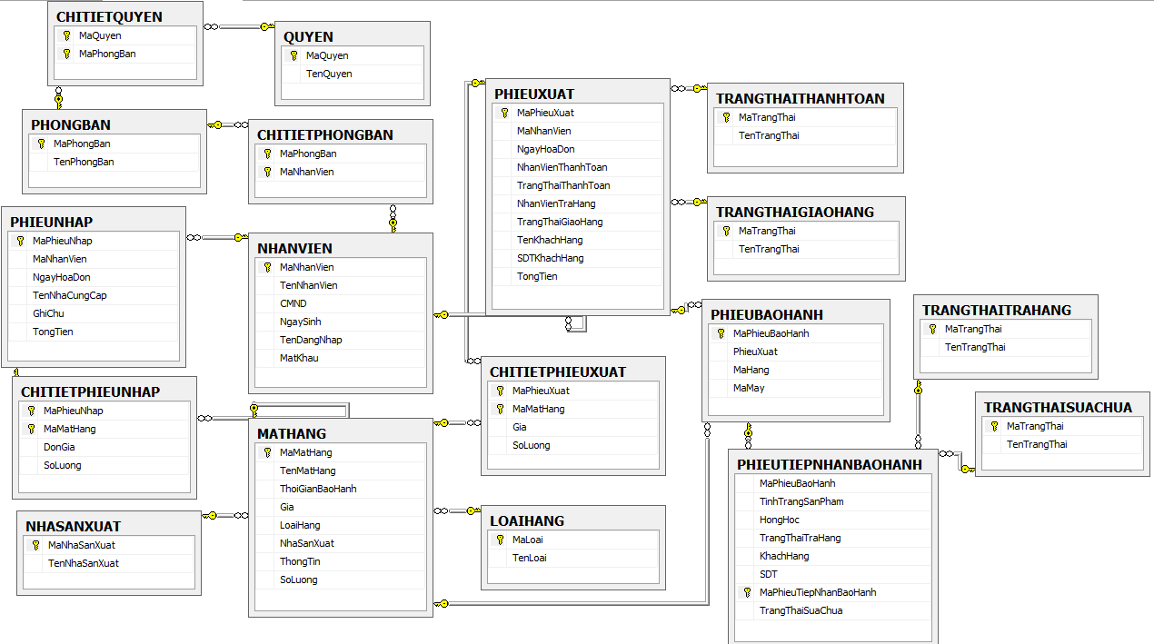

|  |  |  |
| --- | --- | --- |
| STT | Tên bảng dữ liệu | Diễn giải |
| 1 | Mặt hàng | Lưu thông tin mặt hàng như tên mặt hàng, thời gian bảo hành, số lượng còn lại trong kho… |
| 2 | Nhân viên | Lưu thông tin nhân viên như tên nhân viên, tên đăng nhập,mật khẩu đăng nhập vào hệ thống. |
| 3 | Loại hàng | Lưu thông tin loại hàng để phân loại các mặt hàng gồm điện thoại, phụ kiện. |
| 4 | Nhà sản xuất | Lưu thông tin nhà sản xuất như SONY, Samsung… |
| 5 | Phòng ban | Lưu thông tin phòng ban trong cửa hàng để dễ dàng quản lý nhân sự. |
| 6 | Quyền | Lưu thông tin các quyền của từng menu của phần mềm. |
| 7 | Trạng thái giao hàng | Lưu thông tin trạng thái giao hàng bao gồm hàng chưa giao, hàng đã giao. |
| 8 | Trạng thái thanh toán | Lưu thông tin trạng thái thanh toán gồm chưa thanh toán, đã thanh toán. |
| 9 | Phiếu xuất | Lưu thông tin xuất hàng như nhân viên thực hiện, thông tin khách hàng. |
| 10 | Phiếu nhập | Lưu thông tin nhập hàng như nhân viên thực hiện, thông tin nhà cung cấp. |
| 11 | Chi tiết phiếu xuất | Lưu thông tin chi tiết của phiếu xuất gồm thông tin mặt hàng và số lượng. |
| 12 | Chi tiết phiếu nhập | Lưu thông tin chi tiết của phiếu nhập hàng bao gồm thông tin mặt hàng và số lượng |
| 13 | Chi tiết quyền | Lưu thông tin quyền truy cập của từng phòng ban. |
| 14 | Phiếu bảo hành | Lưu thông tin phiếu bảo hành. Phiếu bảo hành được lập riêng cho từng sản phẩm. |
| 15 | Phiếu tiếp nhận bảo hành | Lưu thông tin tình trạng hỏng hóc của sản phẩm cùng trạng thái sửa chữa. |
| 16 | Trạng thái trả hàng bảo hành | Lưu thông tin trả hàng cho sản phẩm bảo hành hay chưa. |
| 17 | Trạng thái sửa chữa bảo hành | Lưu thông tin trạng thái đã sửa chữa sản phẩm xong chưa. |

## Mô tả chi tiết các kiểu dữ liệu trong sơ đồ logic

### Mặt hàng

|  |  |  |  |  |
| --- | --- | --- | --- | --- |
| STT | Tên thuộc tính | Kiểu | Ràng buộc | Ý nghĩa / Ghi chú |
| 1 | MaMatHang | varchar | Not null | Khóa chính, Mã mặt hàng |
| 2 | TenMatHang | nvarchar | Not null | Tên mặt hàng |
| 3 | ThoiGianBaoHanh | int | Not null | Thời gian bảo hành. Đơn vị tháng |
| 4 | Gia | float | Not null | Giá |
| 5 | LoaiHang | varchar | Not null | Khóa ngoại, Loại hàng |
| 6 | NhaSanXuat | varchar | Not null | Nhà sản xuất |
| 7 | ThongTin | nvarchar |  | Thông tin thêm |
| 8 | SoLuong | int | Not null | Số lượng. Đơn vị tính cái |

### Nhân viên

|  |  |  |  |  |
| --- | --- | --- | --- | --- |
| STT | Tên thuộc tính | Kiểu | Ràng buộc | Ý nghĩa / Ghi chú |
| 1 | MaNhanVien | varchar | Not null | Khóa chính, Mã nhân viên |
| 2 | TenNhanVien | nvarchar | Not null | Tên nhân viên |
| 3 | CMND | varchar |  | Số chứng minh nhân dân |
| 4 | NgaySinh | smalldatetime |  | Ngày sinh |
| 5 | TenDangNhap | varchar | Not null | Tên đăng nhập |
| 6 | MatKhau | varchar | Not null | Mật khẩu |

### Loại hàng

|  |  |  |  |  |
| --- | --- | --- | --- | --- |
| STT | Tên thuộc tính | Kiểu | Ràng buộc | Ý nghĩa / Ghi chú |
| 1 | MaLoai | varchar | Not null | Khóa chính, Mã loại hàng |
| 2 | TenLoai | nvarchar | Not null | Tên loại hàng |

### Nhà sản xuất

|  |  |  |  |  |
| --- | --- | --- | --- | --- |
| STT | Tên thuộc tính | Kiểu | Ràng buộc | Ý nghĩa / Ghi chú |
| 1 | MaNhaSanXuat | varchar | Not null | Khóa chính, Mã nhà sản xuất |
| 2 | TenNhaSanXuat | nvarchar | Not null | Tên nhà sản xuất |

### Phòng ban

|  |  |  |  |  |
| --- | --- | --- | --- | --- |
| STT | Tên thuộc tính | Kiểu | Ràng buộc | Ý nghĩa / Ghi chú |
| 1 | MaPhongBan | varchar | Not null | Khóa chính, Mã phòng |
| 2 | TenPhongBan | nvarchar | Not null | Tên phòng |

### Quyền

|  |  |  |  |  |
| --- | --- | --- | --- | --- |
| STT | Tên thuộc tính | Kiểu | Ràng buộc | Ý nghĩa / Ghi chú |
| 1 | MaQuyen | varchar | Not null | Khóa chính, Mã quyền |
| 2 | TenQuyen | nvarchar | Not null | Tên quyền |

### Trạng thái giao hàng

|  |  |  |  |  |
| --- | --- | --- | --- | --- |
| STT | Tên thuộc tính | Kiểu | Ràng buộc | Ý nghĩa / Ghi chú |
| 1 | MaTrangThai | varchar | Not null | Khóa chính, Mã trạng thái |
| 2 | TenTrangThai | nvarchar | Not null | Tên trạng thái |

### Trạng thái thanh toán

|  |  |  |  |  |
| --- | --- | --- | --- | --- |
| STT | Tên thuộc tính | Kiểu | Ràng buộc | Ý nghĩa / Ghi chú |
| 1 | MaTrangThai | varchar | Not null | Khóa chính, Mã trạng thái |
| 2 | TenTrangThai | nvarchar | Not null | Tên trạng thái |

### Phiếu xuất

|  |  |  |  |  |
| --- | --- | --- | --- | --- |
| STT | Tên thuộc tính | Kiểu | Ràng buộc | Ý nghĩa / Ghi chú |
| 1 | MaPhieuXuat | varchar | Not null | Khóa chính, Mã phiếu xuất |
| 2 | MaNhanVien | varchar | Not null | Khóa ngoại, Nhân viên thực hiện giao dịch bán hàng |
| 3 | NgayHoaDon | smalldatetime | Not null | Ngày lập hóa đơn |
| 4 | NhanVienThanhToan | varchar |  | Khóa ngoại, Nhân viên thực hiện thanh toán |
| 5 | TrangThaiThanhToan | varchar |  | Khóa ngoại, Trạng thái thanh toán cho hóa đơn |
| 6 | NhanVienTraHang | varchar |  | Khóa ngoại, Nhân viên thực hiện trả hàng |
| 7 | TrangThaiGiaoHang | varchar |  | Khóa ngoại, Trạng thái giao hàng cho hóa đơn |
| 8 | TenKhachHang | nvarchar |  | Tên khách hàng mua hàng |
| 9 | SDTKhachHang | varchar |  | Số điện thoại của khách hàng mua hàng |
| 10 | TongTien | float | Not null | Tổng số tiền hóa đơn |

### Phiếu nhập

|  |  |  |  |  |
| --- | --- | --- | --- | --- |
| STT | Tên thuộc tính | Kiểu | Ràng buộc | Ý nghĩa / Ghi chú |
| 1 | MaPhieuNhap | varchar | Not null | Khóa chính, Mã phiếu nhập |
| 2 | MaNhanVien | varchar | Not null | Khóa ngoại, Nhân viên thực hiện nhập hàng |
| 3 | NgayHoaDon | smalldatetime | Not null | Ngày hóa đơn |
| 4 | TenNhaCungCap | nvarchar |  | Tên nhà cung cấp |
| 5 | GhiChu | nvarchar |  | Thông tin ghi chú |
| 6 | TongTien | float | Not null | Tổng số tiền của hóa đơn |

### Chi tiết phiếu xuất

|  |  |  |  |  |
| --- | --- | --- | --- | --- |
| STT | Tên thuộc tính | Kiểu | Ràng buộc | Ý nghĩa / Ghi chú |
| 1 | MaPhieuXuat | varchar | Not null | Khoá chính, Mã phiếu xuất |
| 2 | MaMatHang | varchar | Not null | Khóa chính, Mã mặt hàng |
| 3 | Gia | float | Not null | Giá |
| 4 | SoLuong | int | Not null | Sô lượng |

### Chi tiết phiếu nhập

|  |  |  |  |  |
| --- | --- | --- | --- | --- |
| STT | Tên thuộc tính | Kiểu | Ràng buộc | Ý nghĩa / Ghi chú |
| 1 | MaPhieuNhap | varchar | Not null | Khoá chính, Mã phiếu nhập |
| 2 | MaMatHang | varchar | Not null | Khóa chính, Mã mặt hàng |
| 3 | DonGia | float | Not null | Đơn giá |
| 4 | SoLuong | int | Not null | Số Lượng |

### Chi tiết quyền

|  |  |  |  |  |
| --- | --- | --- | --- | --- |
| STT | Tên thuộc tính | Kiểu | Ràng buộc | Ý nghĩa / Ghi chú |
| 1 | MaQuyen | varchar | Not null | Khóa chính, Mã quyền |
| 2 | MaPhongBan | varchar | Not null | Khóa chính, Mã phòng ban |

### Phiếu bảo hành

|  |  |  |  |  |
| --- | --- | --- | --- | --- |
| STT | Tên thuộc tính | Kiểu | Ràng buộc | Ý nghĩa / Ghi chú |
| 1 | MaPhieuBaoHanh | varchar | Not null | Khóa chính, Mã phiếu bảo hành |
| 2 | PhieuXuat | varchar | Not null | Khóa ngoại, Mã phiếu xuất |
| 3 | MaHang | varchar | Not null | Khóa ngoại, Mã mặt hàng |
| 4 | MaMay | varchar |  | Mã máy |

### Phiếu tiếp nhận bảo hành

|  |  |  |  |  |
| --- | --- | --- | --- | --- |
| STT | Tên thuộc tính | Kiểu | Ràng buộc | Ý nghĩa / Ghi chú |
| 1 | MaPhieuBaoHanh | varchar | Not null | Khóa chính, Mã phiếu bảo hành |
| 2 | TinhTrangSanPham | nvarchar |  | Tình trạng sản phẩm chuẩn đoán khi tiếp nhận bảo hành |
| 3 | HongHoc | nvarchar |  | Hỏng hóc sau khi sửa |
| 4 | TrangThaiGiaoHang | varchar |  | Trạng thái trả hàng bảo hành |
| 5 | KhachHang | nvarchar |  | Họ tên khách hàng |
| 6 | SDT | varchar |  | Số điện thoại khách hàng |
| 7 | MaPhieuTiepNhanBaoHanh | varchar | Not null | Khóa chính, Mã phiếp tiếp nhận bảo hành |
| 8 | TrangThaiSuaChua | varchar |  | Trạng thái của sản phâm đã sửa hay chưa. |

### Trạng thái trả hàng bảo hành

|  |  |  |  |  |
| --- | --- | --- | --- | --- |
| STT | Tên thuộc tính | Kiểu | Ràng buộc | Ý nghĩa / Ghi chú |
| 1 | MaTrangThai | varchar | Not null | Khóa chính, Mã trạng thái |
| 2 | TenTrangThai | nvarchar | Not null | Tên trạng thái |

### Trạng thái sửa hàng bảo hành

|  |  |  |  |  |
| --- | --- | --- | --- | --- |
| STT | Tên thuộc tính | Kiểu | Ràng buộc | Ý nghĩa / Ghi chú |
| 1 | MaTrangThai | varchar | Not null | Khóa chính, Mã trạng thái |
| 2 | TenTrangThai | nvarchar | Not null | Tên trạng thái |

# THIẾT KẾ KIẾN TRÚC

## Kiến trúc hệ thống

C:\Users\PC\Desktop\Untitled Diagram (1).png

Hệ thống cấu trúc từ 3 thành phần chính là: Database, Dataset và User Interface

## Mô tả chi tiết từng thành phần trong hệ thống

### Database

Là nơi chứa cơ sở dữ liệu (CSDL) cho toàn bộ hệ thống. Ở đây hệ thống dùng SQL Server

### Dataset

DataSet là một đối tượng có thể chứa nhiều DataTable cùng với mối liên hệ giữa chúng (relationship) và kể các ràng buộc (constraint) được lưu hoàn toàn trong bộ nhớ để làm việc offline. Qua bài viết này, bạn có thể hiểu cấu trúc của DataSet, DataTable cũng như nạp dữ liệu, tạo relation, constraint và thao tác dữ liệu trên các đối tượng dữ liệu này.

Một DataSet tương tự như một tập tin database vật lý hoàn chỉnh nhưng được lưu trong bộ nhớ. DataSet bao gồm các DataTable, DataTable bao gồm các DataColumn, DataRow, các constraint

### User Interface

Là nơi tương tác giữa phần mềm với người dùng. Tại đây sẽ diễn ra hầu hết mọi hoạt động của phần mềm.

# THIẾT KẾ GIAO DIỆN

## Danh sách các màn hình

|  |  |  |
| --- | --- | --- |
| STT | Tên màn hình | Ý nghĩa/Ghi chú |
| 1 | Màn hình đăng nhập | Nơi người dùng nhập thông tin đăng nhập để vào được hệ thống. |
| 2 | Màn hình trang chủ | Hiển thị tên phần mềm, tên các trang khác, hình ảnh đại diện |
| 3 | Màn hình sao lưu | Nơi người dùng có thể chọn vị trí để sao lưu dữ liệu |
| 4 | Màn hình hồi phục | Nơi người dùng có thể chọn dữ liệu để phục hồi |
| 5 | Màn hình trang quản lý | Nơi hiển thị tên các tab có trong màn hình trang quản lý |
| 6 | Màn hình quản lý nhân viên | Nơi quản lý thông tin các nhân viên của cửa hàng |
| 7 | Màn hình quản lý phân phòng ban | Nơi quản lý phòng ban mà nhân viên làm việc |
| 8 | Màn hình quản lý phòng ban | Nơi quản lý tên, số lượng phòng ban của cửa hàng |
| 9 | Màn hình quản lý phân quyền | Nơi quản lý các quyền được phân theo phòng ban |
| 10 | Màn hình quản lý mặt hàng | Nơi quản lý thông tin các mặt hàng |
| 11 | Màn hình quản lý loại hàng | Nơi quản lý thông tin các loại hàng |
| 12 | Màn hình trang nhập hàng | Nơi hiển thị tên các tab có trong màn hình trang nhập hàng |
| 13 | Màn hình lập phiếu nhập hàng | Nơi cho phép tạo hóa đơn nhập hàng cho cửa hàng |
| 14 | Màn hình trang xuất hàng | Nơi hiển thị tên các tab có trong màn hình trang xuất hàng |
| 15 | Màn hình lập phiếu xuất hàng | Nơi cho phép tạo hóa đơn bán hàng của cửa hàng |
| 16 | Màn hình cập nhật thanh toán | Nơi cho phép cập nhật tình trạng thanh toán cho hóa đơn bán hàng vào hệ thống |
| 17 | Màn hình cập nhật giao hàng | Nơi cho phép cập nhật tình trạng giao hàng vào hệ thống |
| 18 | Màn hình trang bảo hành | Nơi hiển thị tên các tab có trong màn hình trang bảo hành |
| 19 | Màn hình lập phiếu bảo hành | Nơi cho phép tạo phiếu bảo hành cho khách hàng |
| 20 | Màn hình lập phiếu tiếp nhận bảo hành | Nơi cho phép tạo phiếu tiếp nhận bảo hành cho khách hàng |
| 21 | Màn hình cập nhật bảo hành | Nơi cho phép cập nhật trạng thái sửa chữa cho phiếu tiếp nhận bảo hành |
| 22 | Màn hình cập nhật trả bảo hành | Nơi cho phép cập nhật trạng thái trả hàng cho phiếu tiếp nhận bảo hành |
| 23 | Màn hình trang thống kê, báo cáo | Nơi hiển thị tên các tab có trong màn hình trang thống kê,báo cáo |
| 24 | Màn hình báo cáo doanh số bán hàng | Nơi hiển thị báo cáo doanh số bán hành theo từng khoảng thời gian |
| 25 | Màn hình báo cáo doanh số nhập hàng | Nơi hiển thị báo cáo doanh số nhập hàng theo từng khoảng thời gian |
| 26 | Màn hình báo cáo doanh thu bán hàng | Nơi hiển thị báo cáo doanh thu bán hàng theo từng khoảng thời gian |
| 27 | Màn hình báo cáo chi nhập hàng | Nơi hiển thị báo cáo chi phí cho nhập hàng theo từng khoảng thời gian |
| 28 | Màn hình báo cáo tồn kho | Nơi hiển thị báo cáo thông tin các mặt hàng tồn kho |
| 29 | Màn hình thống kê bán hàng | Nơi hiển thị thống kê thông tin mặt hàng bán chạy nhất và bán chậm nhất |
| 30 | Màn hình trang trợ giúp | Nơi hiển thị tên các tab có trong màn hình trang trợ giúp |
| 31 | Màn hình thông tin | Nơi hiện thị thông tin phần mềm, tác giả |
| 32 | Màn hình trợ giúp | Nơi hiện thị các trợ giúp liên quan đến phần mềm |

## Mô tả chi tiết mỗi màn hình

### Màn hình đăng nhập

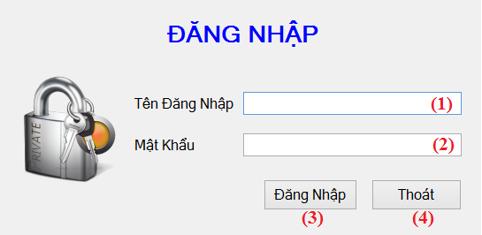

|  |  |  |  |  |  |
| --- | --- | --- | --- | --- | --- |
| **STT** | **Tên đối tượng** | **Kiểu** | **Sự kiện** | **Xử lý và ý nghĩa** | **Ghi chú** |
| 1 | txt_TenDangNhap | Textbox | Nhập liệu | Cho phép người dùng nhập tên đăng nhập vào | (1) |
| 2 | txt_MatKhau | Textbox | Nhập liệu | Cho phép người dùng nhập mật khẩu tương ứng với tên đăng nhập đã nhập | (2) |
| 3 | btn_DangNhap | Button | Click | Gọi hàm xử lý kiểm tra mật khẩu, kiểm tra phân và nếu đúng mật khẩu sẽ cho phép người dùng đăng nhập vào hệ thống | (3) |
| 4 | Btn_Thoat | Button | Click | Gọi hàm xử lý thoát khỏi chương trình | (4) |

### Màn hình trang chủ

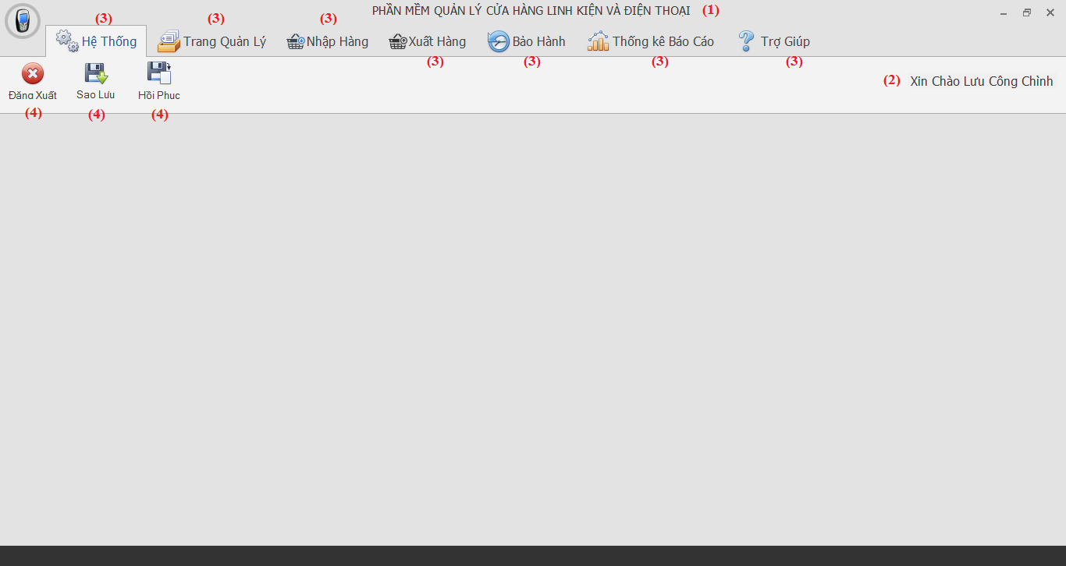

|  |  |  |  |  |  |
| --- | --- | --- | --- | --- | --- |
| **STT** | **Tên đối tượng** | **Kiểu** | **Sự kiện** | **Xử lý và ý nghĩa** | **Ghi chú** |
| 1 | lbl_TieuDe | Label |  | Hiển thị tên phần mềm | (1) |
| 2 | lbl_UserName | Label |  | Hiện thị tên nhân viên đăng nhập | (2) |
| 3 | tab_ChucNang | Tab | Click | Cho phép chuyển hướng tới các tab chức năng khác trong chương trình | (3) |
| 4 | btn_ChucNang | Button | Click | Cho phép hiển thị giao diện các chức năng | (4) |

### Màn hình sao lưu

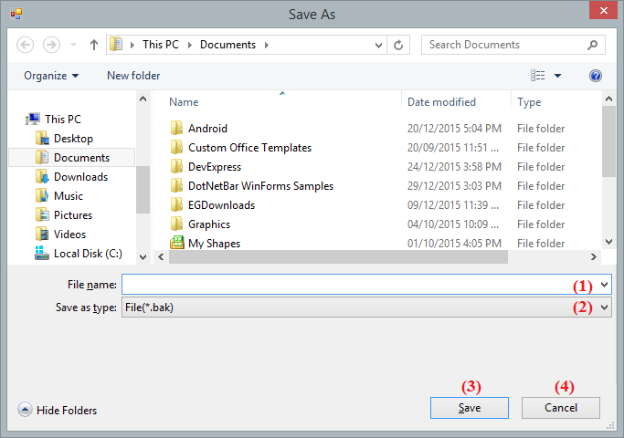

|  |  |  |  |  |  |
| --- | --- | --- | --- | --- | --- |
| **STT** | **Tên đối tượng** | **Kiểu** | **Sự kiện** | **Xử lý và ý nghĩa** | **Ghi chú** |
| 1 | txt_FileName | Textbox | Nhập liệu | Cho phép đặt tên cho file muốn sao lưu | (1) |
| 2 | cmb_SaveType | Combobox | Click | Cho phép chọn định dạng muốn lưu | (2) |
| 3 | btn_Save | Button | Click | Cho phép lưu file đã chọn và đặt tên vào vị trí đã chọn | (3) |
| 4 | btn_Cancel | Button | Click | Cho phép hủy sao lưu | (4) |

### Màn hình hồi phục

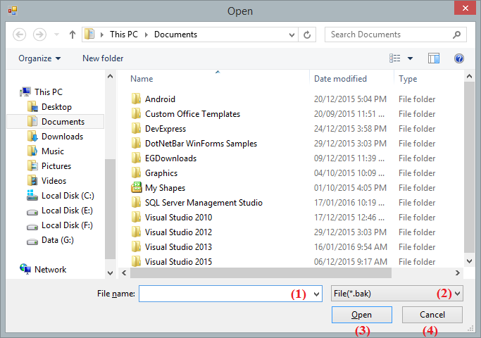

|  |  |  |  |  |  |
| --- | --- | --- | --- | --- | --- |
| **STT** | **Tên đối tượng** | **Kiểu** | **Sự kiện** | **Xử lý và ý nghĩa** | **Ghi chú** |
| 1 | txt_FileName | Textbox | Nhập liệu | Cho phép chọn tên file muốn hồi phục | (1) |
| 2 | cmb_OpenType | Combobox | Click | Cho phép chọn định dạng của file muốn hồi phục | (2) |
| 3 | btn_Open | Button | Click | Cho phép hồi phục dữ liệu với file đã chọn | (3) |
| 4 | btn_Cancel | Button | Click | Cho phép hủy hồi phục dữ liệu | (4) |

### Màn hình trang quản lý

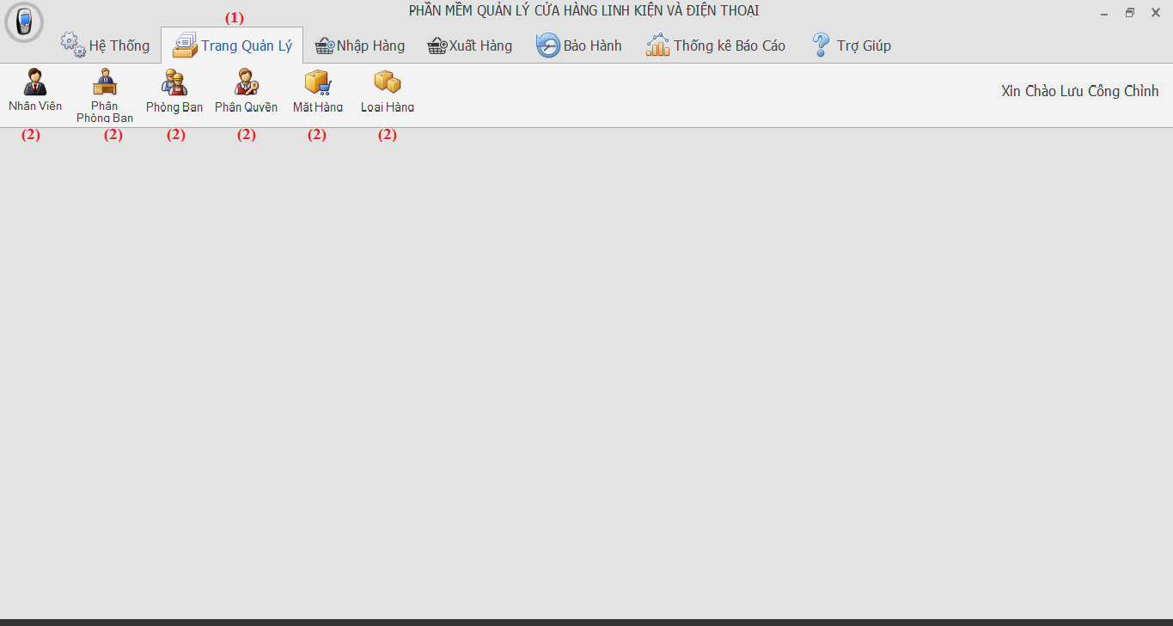

|  |  |  |  |  |  |
| --- | --- | --- | --- | --- | --- |
| **STT** | **Tên đối tượng** | **Kiểu** | **Sự kiện** | **Xử lý và ý nghĩa** | **Ghi chú** |
| 1 | tab_ChucNang | Tab |  | Cho phép hiển thị tên trang chức năng | (1) |
| 2 | btn_ChucNang | Combobox | Click | Cho phép hiển thị giao diện các chức năng có trong trang quản lý | (2) |

### Màn hình quản lý nhân viên

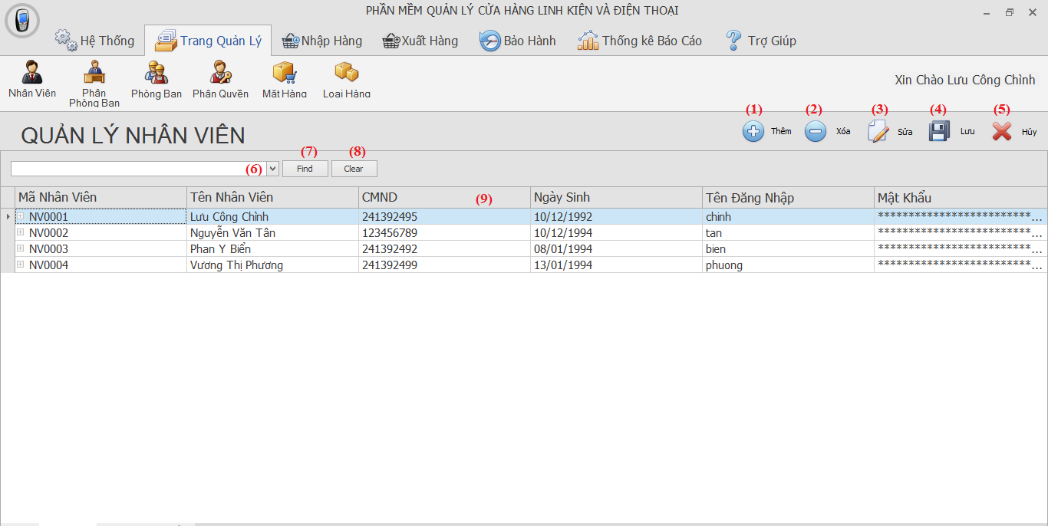

|  |  |  |  |  |  |
| --- | --- | --- | --- | --- | --- |
| **STT** | **Tên đối tượng** | **Kiểu** | **Sự kiện** | **Xử lý và ý nghĩa** | **Ghi chú** |
| 1 | btn_Them | Button | Click | Gọi hàm xử lý thêm mới nhân viên | (1) |
| 2 | btn_Xoa | Button | Click | Gọi hàm xử lý xóa thông tin nhân viên | (2) |
| 3 | btn_Sua | Button | Click | Gọi hàm xử lý sửa thông tin nhân viên | (3) |
| 4 | btn_Luu | Button | Click | Gọi hàm xử lý lưu thông tin nhân viên đã sửa hoặc thêm mới | (4) |
| 5 | btn_Huy | Button | Click | Gọi hàm xử lý hủy thao tác | (5) |
| 6 | txt_TimKiem | Textbox | Nhập liệu | Cho phép nhập thông tin muốn tìm kiếm | (6) |
| 7 | btn_TimKiem | Button | Click | Gọi hàm xử lý tìm kiếm dựa theo thông tin đã nhập | (7) |
| 8 | btn_XoaTimKiem | Button | Click | Gọi hàm xóa thông tin đã nhập trong ô tìm kiếm | (8) |

### Màn hình quản lý phân phòng ban

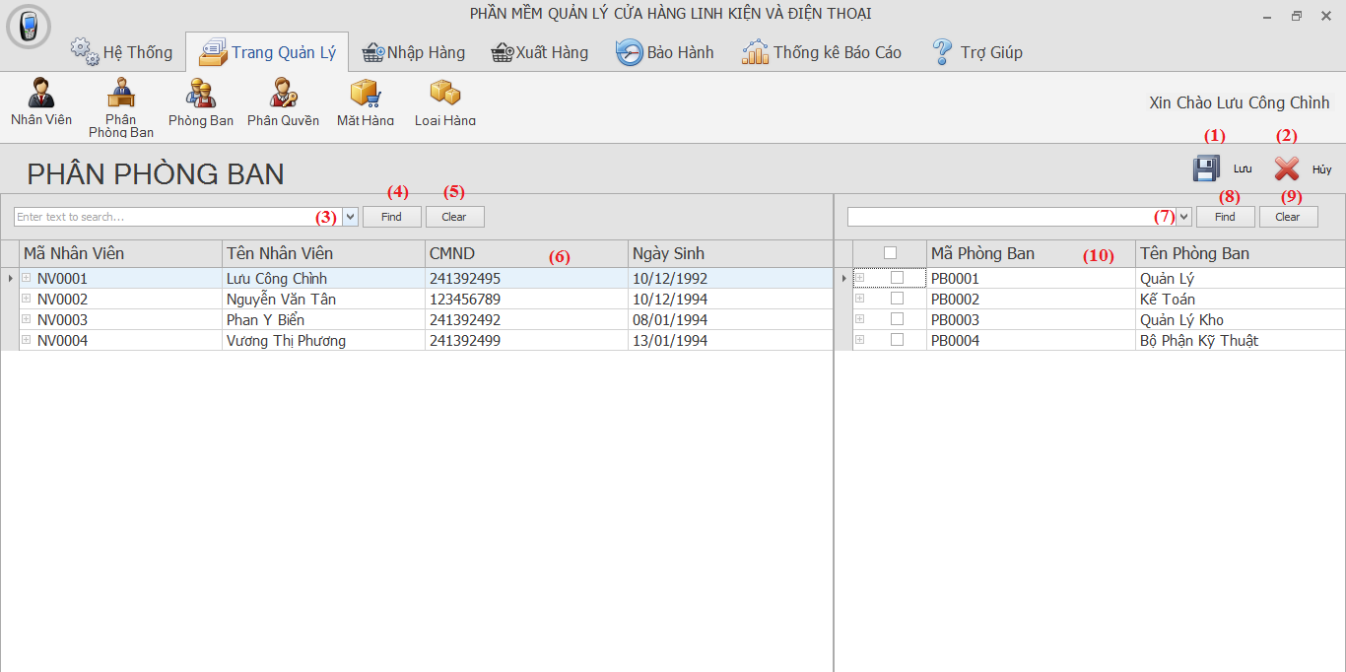

|  |  |  |  |  |  |
| --- | --- | --- | --- | --- | --- |
| **STT** | **Tên đối tượng** | **Kiểu** | **Sự kiện** | **Xử lý và ý nghĩa** | **Ghi chú** |
| 1 | btn_Luu | Button | Click | Gọi hàm xử lý lưu thông tin | (1) |
| 2 | btn_Huy | Button | Click | Gọi hàm xử lý hủy thao tác | (2) |
| 3 | txt_TimKiemNhanVen | Textbox | Click | Cho phép nhập thông tin muốn tìm kiếm | (3) |
| 4 | btn_TimKiemNhanVien | Button | Click | Gọi hàm xử lý tìm kiếm dựa theo thông tin đã nhập | (4) |
| 5 | btn_XoaTimKiemNhanVien | Button | Click | Gọi hàm xóa thông tin đã nhập trong ô tìm kiếm | (5) |
| 6 | grv_NhanVien | Gridview |  | Cho phép hiển thi danh sách nhân viên có trong cơ sở dữ liệu | (6) |
| 7 | txt_TimKiemPhongBan | Textbox | Nhập liệu | Cho phép nhập thông tin muốn tìm kiếm | (7) |
| 8 | btn_TimKiemPhongBan | Button | Click | Gọi hàm xử lý tìm kiếm dựa theo thông tin đã nhập | (8) |
| 9 | btn_XoaTimKiemPhongBan | Button | Click | Gọi hàm xóa thông tin đã nhập trong ô tìm kiếm | (9) |
| 10 | grv_PhongBan | Gridview | Click | Cho phép hiển thi danh sách phòng ban có trong cơ sở dữ liệu | (10) |

### Màn hình quản lý phòng ban

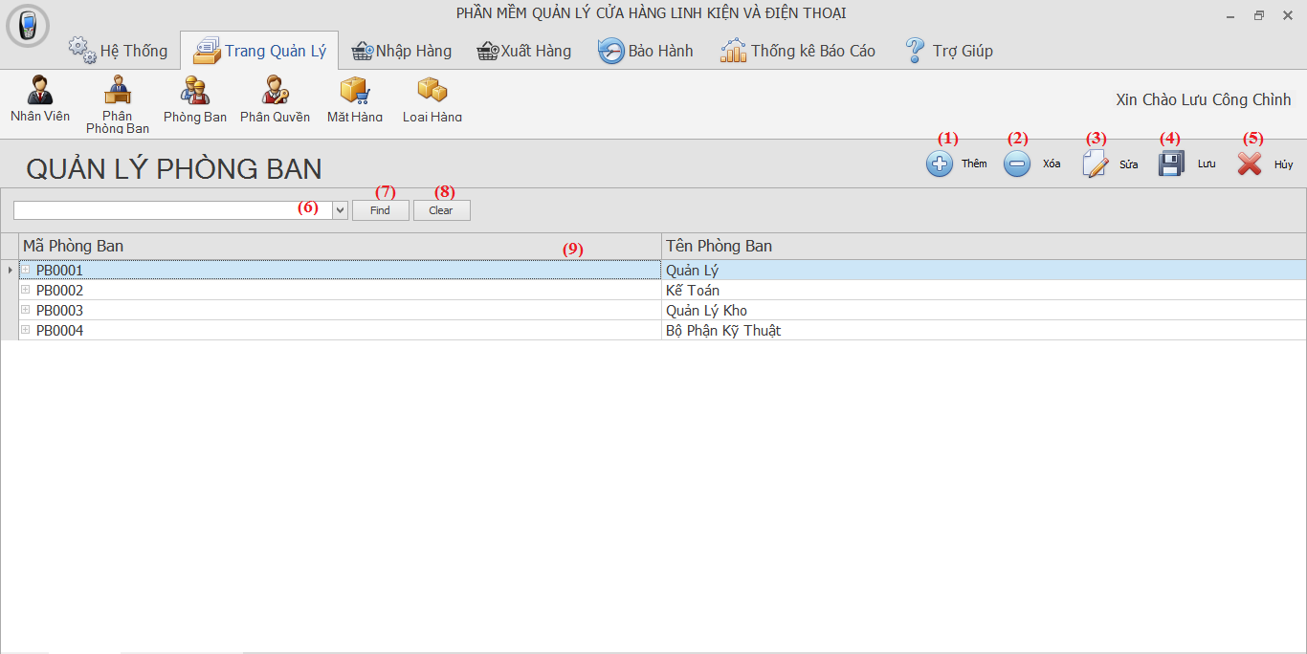

|  |  |  |  |  |  |
| --- | --- | --- | --- | --- | --- |
| **STT** | **Tên đối tượng** | **Kiểu** | **Sự kiện** | **Xử lý và ý nghĩa** | **Ghi chú** |
| 1 | btn_Them | Button | Click | Gọi hàm xử lý thêm mới phòng ban | (1) |
| 2 | btn_Xoa | Button | Click | Gọi hàm xử lý xóa thông tin phòng ban | (2) |
| 3 | btn_Sua | Button | Click | Gọi hàm xử lý sửa thông tin phòng ban | (3) |
| 4 | btn_Luu | Button | Click | Gọi hàm xử lý lưu thông tin phòng ban đã sửa hoặc thêm mới | (4) |
| 5 | btn_Huy | Button | Click | Gọi hàm xử lý hủy thao tác | (5) |
| 6 | txt_TimKiem | Textbox | Nhập liệu | Cho phép nhập thông tin muốn tìm kiếm | (6) |
| 7 | btn_TimKiem | Button | Click | Gọi hàm xử lý tìm kiếm dựa theo thông tin đã nhập | (7) |
| 8 | btn_XoaTimKiem | Button | Click | Gọi hàm xóa thông tin đã nhập trong ô tìm kiếm | (8) |
| 9 | grv_PhongBan | Gridview | Click | Cho phép hiển thị danh sách phòng ban có trong cơ sở dữ liệu | (9) |

### Màn hình quản lý phân quyền

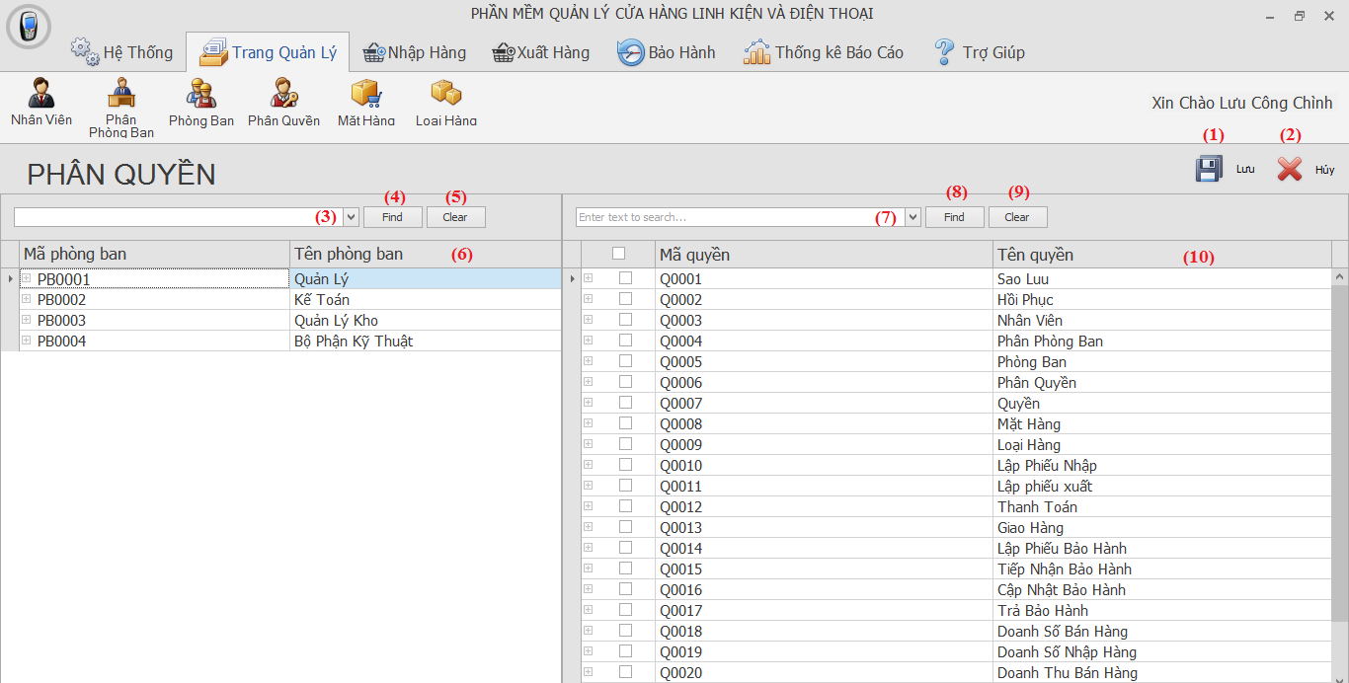

|  |  |  |  |  |  |
| --- | --- | --- | --- | --- | --- |
| **STT** | **Tên đối tượng** | **Kiểu** | **Sự kiện** | **Xử lý và ý nghĩa** | **Ghi chú** |
| 1 | btn_Luu | Button | Click | Gọi hàm xử lý lưu thông tin | (1) |
| 2 | btn_Huy | Button | Click | Gọi hàm xử lý hủy thao tác | (2) |
| 3 | txt_TimKiemPhanQuyen | Textbox | Click | Cho phép nhập thông tin muốn tìm kiếm | (3) |
| 4 | btn_TimKiemPhanQuyen | Button | Click | Gọi hàm xử lý tìm kiếm dựa theo thông tin đã nhập | (4) |
| 5 | btn_XoaTimKiemPhanQuyen | Button | Click | Gọi hàm xóa thông tin đã nhập trong ô tìm kiếm | (5) |
| 6 | grv_PhongBan | Gridview |  | Cho phép hiển thi danh sách phòng ban có trong cơ sở dữ liệu | (6) |
| 7 | txt_TimKiemQuyen | Textbox | Nhập liệu | Cho phép nhập thông tin muốn tìm kiếm | (7) |
| 8 | btn_TimKiemQuyen | Button | Click | Gọi hàm xử lý tìm kiếm dựa theo thông tin đã nhập | (8) |
| 9 | btn_XoaTimKiemQuyen | Button | Click | Gọi hàm xóa thông tin đã nhập trong ô tìm kiếm | (9) |
| 10 | grv_Quyen | Gridview | Click | Cho phép hiển thi danh sách quyền có trong cơ sở dữ liệu | (10) |

### Màn hình quản lý mặt hàng

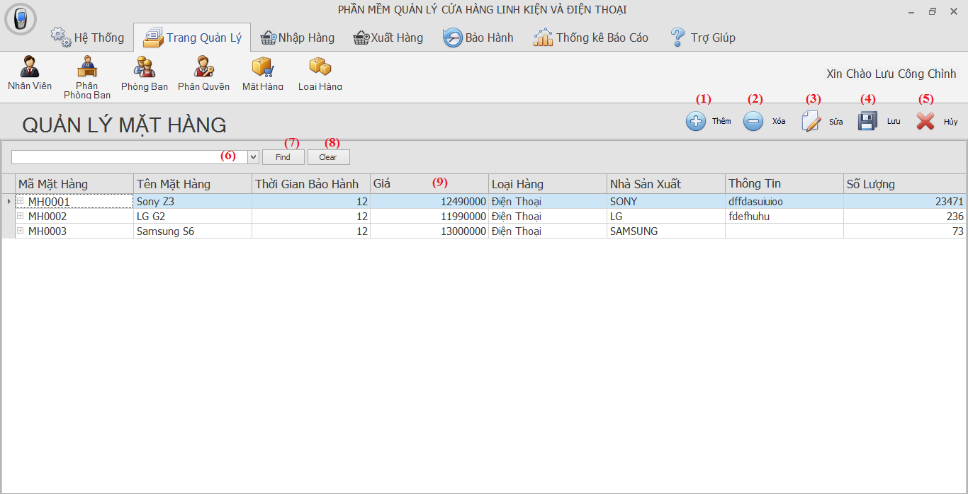

|  |  |  |  |  |  |
| --- | --- | --- | --- | --- | --- |
| **STT** | **Tên đối tượng** | **Kiểu** | **Sự kiện** | **Xử lý và ý nghĩa** | **Ghi chú** |
| 1 | btn_Them | Button | Click | Gọi hàm xử lý thêm mới mặt hàng | (1) |
| 2 | btn_Xoa | Button | Click | Gọi hàm xử lý xóa thông tin mặt hàng | (2) |
| 3 | btn_Sua | Button | Click | Gọi hàm xử lý sửa thông tin mặt hàng | (3) |
| 4 | btn_Luu | Button | Click | Gọi hàm xử lý lưu thông tin mặt hàng đã sửa hoặc thêm mới | (4) |
| 5 | btn_Huy | Button | Click | Gọi hàm xử lý hủy thao tác | (5) |
| 6 | txt_TimKiem | Textbox | Nhập liệu | Cho phép nhập thông tin muốn tìm kiếm | (6) |
| 7 | btn_TimKiem | Button | Click | Gọi hàm xử lý tìm kiếm dựa theo thông tin đã nhập | (7) |
| 8 | btn_XoaTimKiem | Button | Click | Gọi hàm xóa thông tin đã nhập trong ô tìm kiếm | (8) |
| 9 | grv_MatHang | Gridview | Click | Cho phép hiển thị danh sách mặt hàng có trong cơ sở dữ liệu | (9) |

### Màn hình quản lý loại hàng

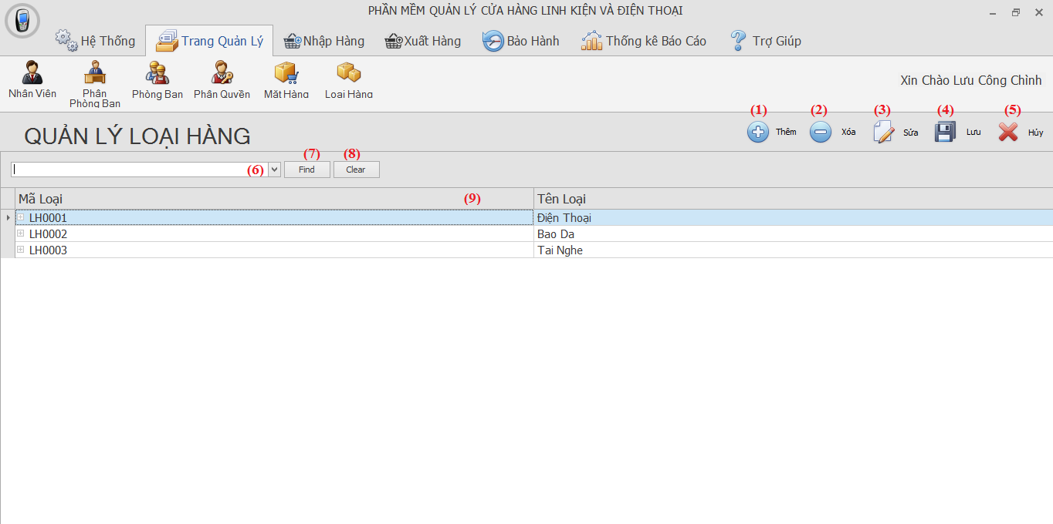

|  |  |  |  |  |  |
| --- | --- | --- | --- | --- | --- |
| **STT** | **Tên đối tượng** | **Kiểu** | **Sự kiện** | **Xử lý và ý nghĩa** | **Ghi chú** |
| 1 | btn_Them | Button | Click | Gọi hàm xử lý thêm mới loại hàng | (1) |
| 2 | btn_Xoa | Button | Click | Gọi hàm xử lý xóa thông tin loại hàng | (2) |
| 3 | btn_Sua | Button | Click | Gọi hàm xử lý sửa thông tin loại hàng | (3) |
| 4 | btn_Luu | Button | Click | Gọi hàm xử lý lưu thông tin loại hàng đã sửa hoặc thêm mới | (4) |
| 5 | btn_Huy | Button | Click | Gọi hàm xử lý hủy thao tác | (5) |
| 6 | txt_TimKiem | Textbox | Nhập liệu | Cho phép nhập thông tin muốn tìm kiếm | (6) |
| 7 | btn_TimKiem | Button | Click | Gọi hàm xử lý tìm kiếm dựa theo thông tin đã nhập | (7) |
| 8 | btn_XoaTimKiem | Button | Click | Gọi hàm xóa thông tin đã nhập trong ô tìm kiếm | (8) |
| 9 | grv_LoaiHang | Gridview | Click | Cho phép hiển thị danh sách loại hàng có trong cơ sở dữ liệu | (9) |

### Màn hình trang nhập hàng

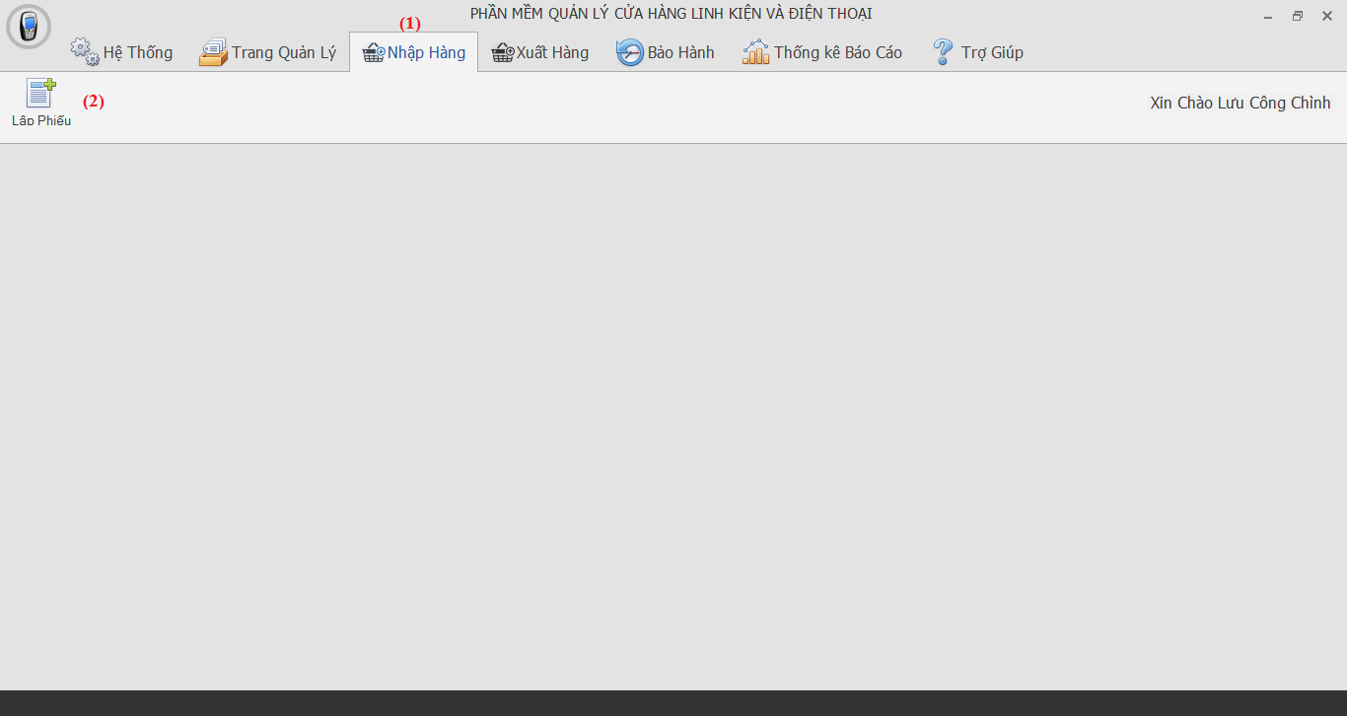

|  |  |  |  |  |  |
| --- | --- | --- | --- | --- | --- |
| **STT** | **Tên đối tượng** | **Kiểu** | **Sự kiện** | **Xử lý và ý nghĩa** | **Ghi chú** |
| 1 | tab_ChucNang | Tab |  | Cho phép hiển thị tên trang chức năng | (1) |
| 2 | btn_ChucNang | Combobox | Click | Cho phép hiển thị giao diện các chức năng có trong trang nhập hàng | (2) |

### Màn hình lập phiếu nhập hàng

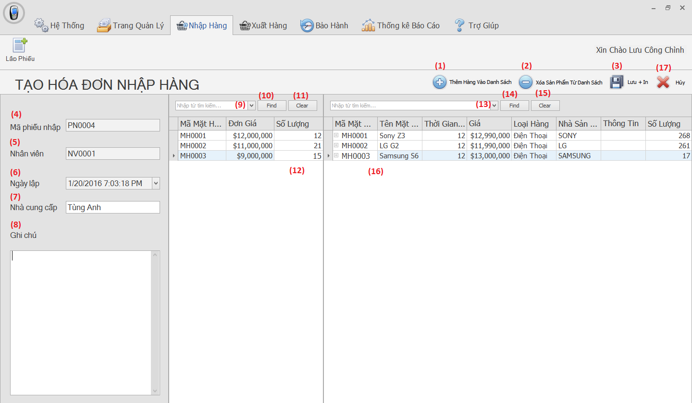

|  |  |  |  |  |  |
| --- | --- | --- | --- | --- | --- |
| **STT** | **Tên đối tượng** | **Kiểu** | **Sự kiện** | **Xử lý và ý nghĩa** | **Ghi chú** |
| 1 | btn_Them | Button | Click | Gọi hàm xử lý thêm mặt hàng vào danh sách hóa đơn nhập hàng | (1) |
| 2 | btn_Xoa | Button | Click | Gọi hàm xử lý xóa mặt hàng trong danh sách hóa đơn nhập hàng | (2) |
| 3 | btn_LuuIn | Button | Click | Gọi hàm xử lý lưu và in hóa đơn nhập hàng | (3) |
| 4 | txt_MaPhieuNhap | Textbox |  | Cho phép tự động tăng mã hóa đơn nhập hàng và hiển thị lên màn hình | (4) |
| 5 | txt_MaNhanVien | Textbox |  | Cho phép hiển thị mã nhân viên | (5) |
| 6 | dte_NgayLap | DateEdit | Nhập liệu | Cho phép chọn ngày muốn lập hóa đơn | (6) |
| 7 | txt_NhaCungCap | Textbox | Nhập liệu | Cho phép nhập tên nhà cung cấp | (7) |
| 8 | txt_GhiChu | Textbox | Nhập liệu | Cho phép nhập ghi chú | (8) |
| 9 | txt_TimKiem | Textbox | Nhập liệu | Cho phép nhập thông tin muốn tìm kiếm | (9) |
| 10 | btn_TimKiem | Button | Click | Gọi hàm xử lý tìm kiếm dựa theo thông tin đã nhập | (10) |
| 11 | btn_XoaTimKiem | Button | Click | Gọi hàm xóa thông tin đã nhập trong ô tìm kiếm | (11) |
| 12 | grv_ChiTietMatHang | Gridview | Click | Cho phép hiển thị danh sách các mặt hàng muốn nhập sau khi thêm vào danh sách | (12) |
| 13 | txt_TimKiem | Textbox | Nhập liệu | Cho phép nhập thông tin muốn tìm kiếm | (13) |
| 14 | btn_TimKiem | Button | Click | Gọi hàm xử lý tìm kiếm dựa theo thông tin đã nhập | (14) |
| 15 | btn_XoaTimKiem | Button | Click | Gọi hàm xóa thông tin đã nhập trong ô tìm kiếm | (15) |
| 16 | grv_ChiTietMatHang | Gridview |  | Cho phép hiển thị danh sách thông tin các mặt hàng có trong cơ sở dữ liệu | (16) |
| 17 | btn_Huy | Button | Click | Gọi hàm xử lý hủy thao tác | (17) |

### Màn hình trang xuất hàng

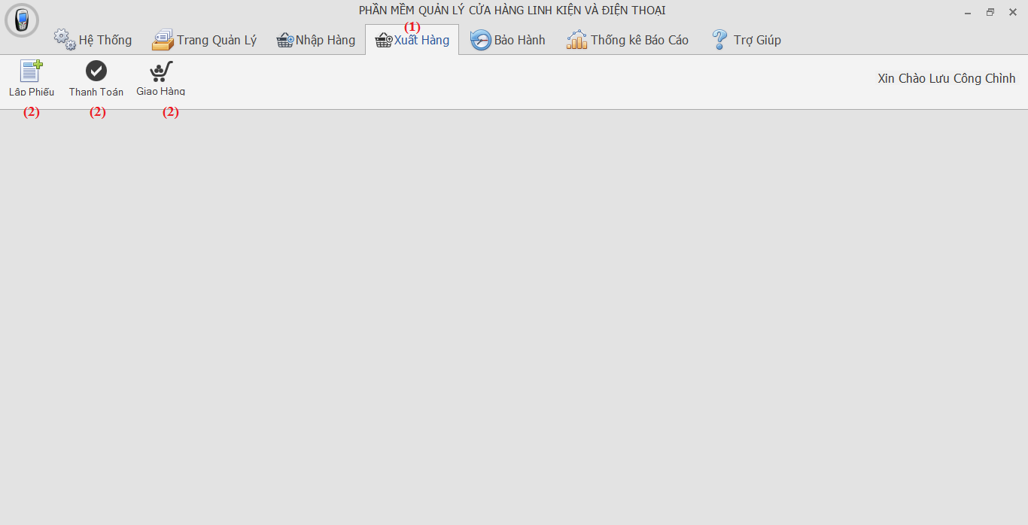

|  |  |  |  |  |  |
| --- | --- | --- | --- | --- | --- |
| **STT** | **Tên đối tượng** | **Kiểu** | **Sự kiện** | **Xử lý và ý nghĩa** | **Ghi chú** |
| 1 | tab_ChucNang | Tab |  | Cho phép hiển thị tên trang chức năng | (1) |
| 2 | btn_ChucNang | Combobox | Click | Cho phép hiển thị giao diện các chức năng có trong trang xuất hàng | (2) |

### Màn hình lập phiếu xuất hàng

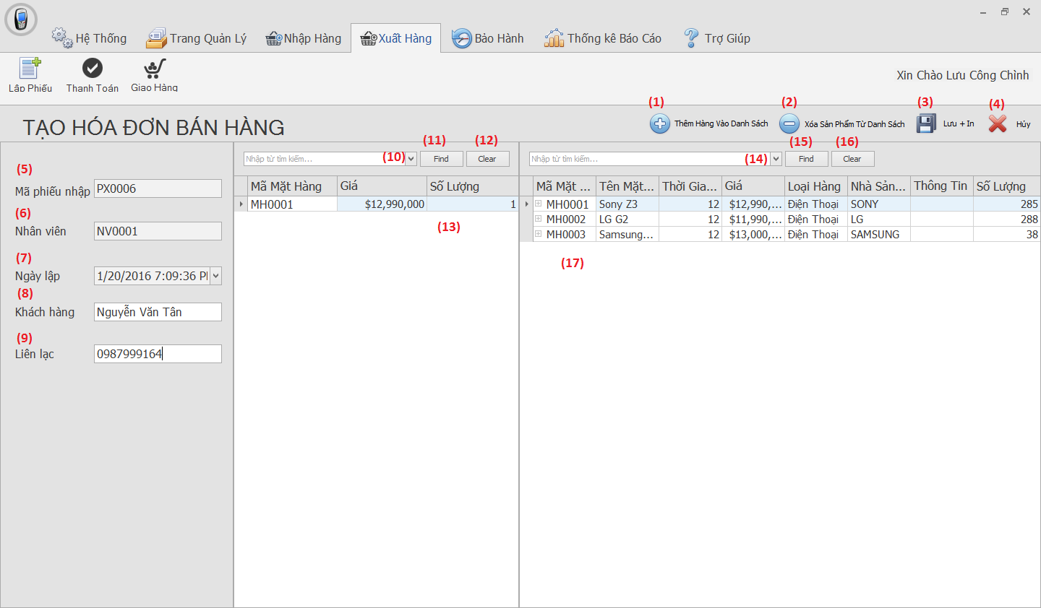

|  |  |  |  |  |  |
| --- | --- | --- | --- | --- | --- |
| **STT** | **Tên đối tượng** | **Kiểu** | **Sự kiện** | **Xử lý và ý nghĩa** | **Ghi chú** |
| 1 | btn_Them | Button | Click | Gọi hàm xử lý thêm mặt hàng vào danh sách hóa đơn bán hàng | (1) |
| 2 | btn_Xoa | Button | Click | Gọi hàm xử lý xóa mặt hàng trong danh sách hóa đơn bán hàng | (2) |
| 3 | btn_LuuIn | Button | Click | Gọi hàm xử lý lưu và in hóa đơn bán hàng | (3) |
| 4 | btn_Huy | Button | Click | Gọi hàm hủy thao tác | (4) |
| 5 | txt_MaPhieuNhap | Textbox |  | Cho phép tự động tăng mã hóa đơn bán hàng và hiển thị lên màn hình | (5) |
| 6 | txt_MaNhanVien | Textbox |  | Cho phép hiển thị mã nhân viên | (6) |
| 7 | dte_NgayLap | DateEdit | Nhập liệu | Cho phép chọn ngày muốn lập hóa đơn bán hàng | (7) |
| 8 | txt_TenKhachHang | Textbox | Nhập liệu | Cho phép nhập tên khách hàng | (8) |
| 9 | txt_SDT | Textbox | Nhập liệu | Cho phép nhập số điện thoại khách hàng | (9) |
| 10 | txt_TimKiem | Textbox | Nhập liệu | Cho phép nhập thông tin muốn tìm kiếm | (10) |
| 11 | btn_TimKiem | Button | Click | Gọi hàm xử lý tìm kiếm dựa theo thông tin đã nhập | (11) |
| 12 | btn_XoaTimKiem | Button | Click | Gọi hàm xóa thông tin đã nhập trong ô tìm kiếm | (12) |
| 13 | grv_ChiTietMatHang | Gridview | Click | Cho phép hiển thị danh sách các mặt hàng muốn nhập sau khi thêm vào danh sách | (13) |
| 14 | txt_TimKiem | Textbox | Nhập liệu | Cho phép nhập thông tin muốn tìm kiếm | (14) |
| 15 | btn_TimKiem | Button | Click | Gọi hàm xử lý tìm kiếm dựa theo thông tin đã nhập | (15) |
| 16 | btn_XoaTimKiem | Button | Click | Gọi hàm xóa thông tin đã nhập trong ô tìm kiếm | (16) |
| 17 | grv_ChiTietMatHang | Gridview |  | Cho phép hiển thị danh sách thông tin các mặt hàng có trong cơ sở dữ liệu | (17) |

### Màn hình cập nhật thanh toán

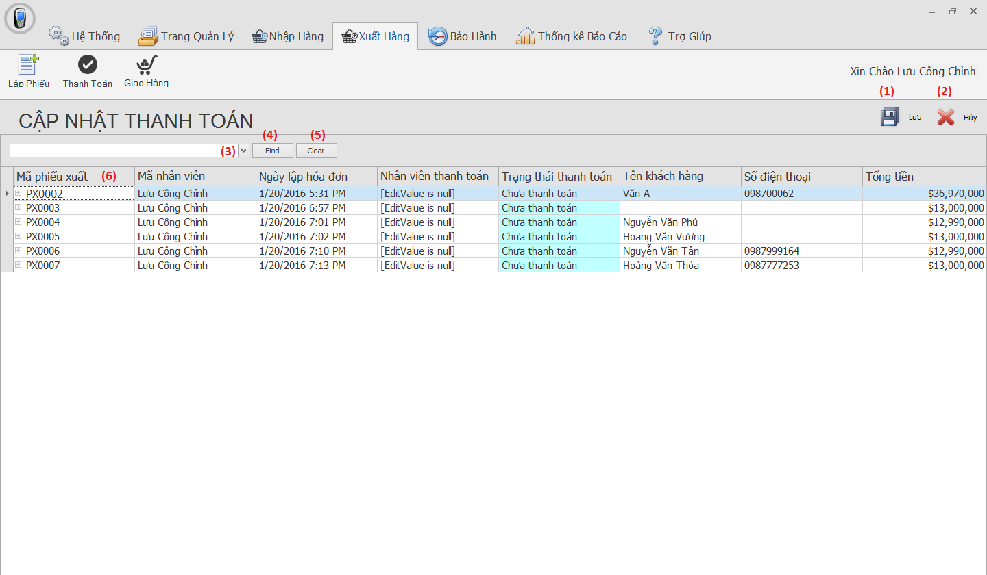

|  |  |  |  |  |  |
| --- | --- | --- | --- | --- | --- |
| **STT** | **Tên đối tượng** | **Kiểu** | **Sự kiện** | **Xử lý và ý nghĩa** | **Ghi chú** |
| 1 | btn_Luu | Button | Click | Gọi hàm xử lý lưu thông tin | (1) |
| 2 | btn_Huy | Button | Click | Gọi hàm xử lý hủy thao tác | (2) |
| 3 | txt_TimKiem | Textbox | Click | Cho phép nhập thông tin muốn tìm kiếm | (3) |
| 4 | btn_TimKiem | Button | Click | Gọi hàm xử lý tìm kiếm dựa theo thông tin đã nhập | (4) |
| 5 | btn_XoaTimKiem | Button | Click | Gọi hàm xóa thông tin đã nhập trong ô tìm kiếm | (5) |
| 6 | grv_PhieuXuat | Gridview |  | Cho phép hiển thị danh sách phiếu xuất có trong cơ sở dữ liệu | (6) |

### Màn hình cập nhật giao hàng

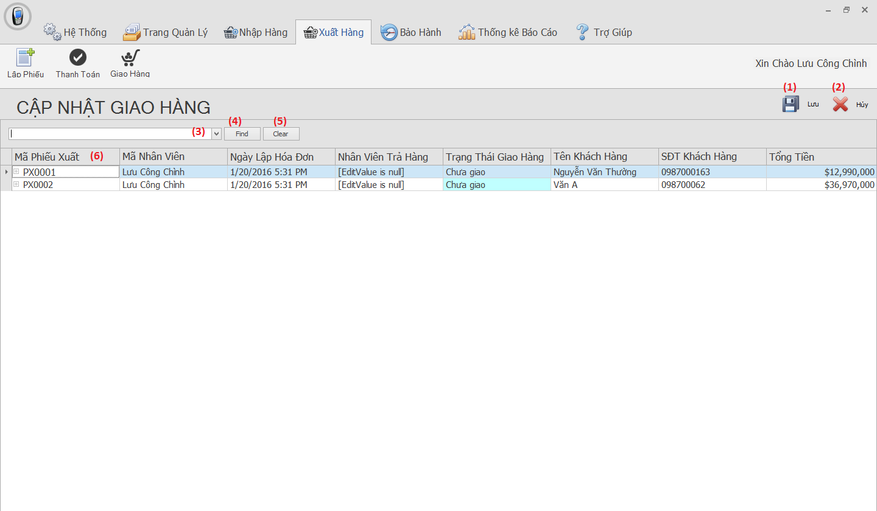

|  |  |  |  |  |  |
| --- | --- | --- | --- | --- | --- |
| **STT** | **Tên đối tượng** | **Kiểu** | **Sự kiện** | **Xử lý và ý nghĩa** | **Ghi chú** |
| 1 | btn_Luu | Button | Click | Gọi hàm xử lý lưu thông tin | (1) |
| 2 | btn_Huy | Button | Click | Gọi hàm xử lý hủy thao tác | (2) |
| 3 | txt_TimKiem | Textbox | Click | Cho phép nhập thông tin muốn tìm kiếm | (3) |
| 4 | btn_TimKiem | Button | Click | Gọi hàm xử lý tìm kiếm dựa theo thông tin đã nhập | (4) |
| 5 | btn_XoaTimKiem | Button | Click | Gọi hàm xóa thông tin đã nhập trong ô tìm kiếm | (5) |
| 6 | grv_PhieuXuat | Gridview |  | Cho phép hiển thị danh sách phiếu xuất có trong cơ sở dữ liệu | (6) |

### Màn hình trang bảo hành

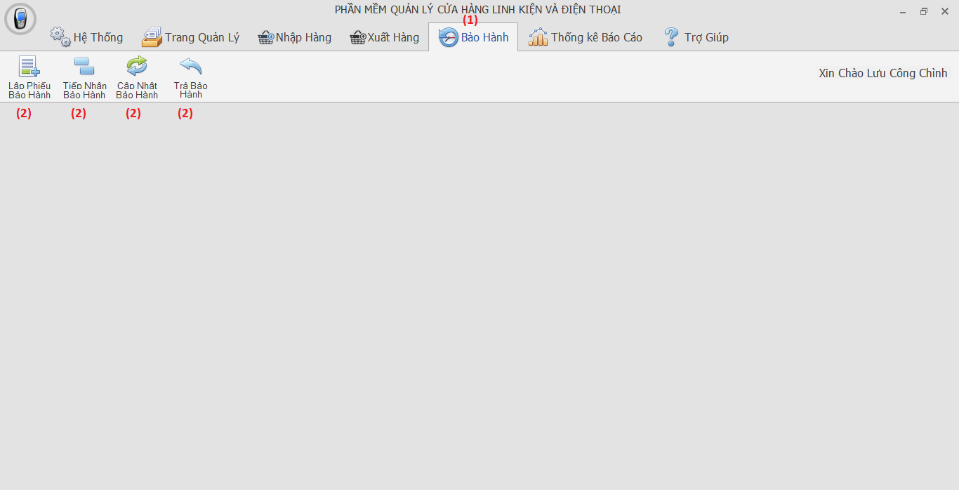

|  |  |  |  |  |  |
| --- | --- | --- | --- | --- | --- |
| **STT** | **Tên đối tượng** | **Kiểu** | **Sự kiện** | **Xử lý và ý nghĩa** | **Ghi chú** |
| 1 | tab_ChucNang | Tab |  | Cho phép hiển thị tên trang chức năng | (1) |
| 2 | btn_ChucNang | Combobox | Click | Cho phép hiển thị giao diện các chức năng có trong trang bảo hành | (2) |

### Màn hình lập phiếu bảo hành

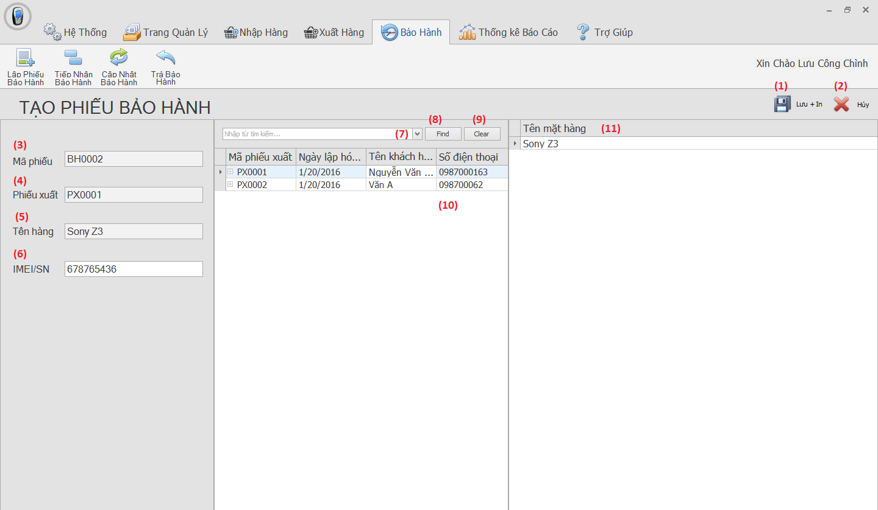

|  |  |  |  |  |  |
| --- | --- | --- | --- | --- | --- |
| **STT** | **Tên đối tượng** | **Kiểu** | **Sự kiện** | **Xử lý và ý nghĩa** | **Ghi chú** |
| 1 | btn_Luu | Button | Click | Gọi hàm xử lý lưu thông tin | (1) |
| 2 | btn_Huy | Button | Click | Gọi hàm xử lý hủy thao tác | (2) |
| 3 | txt_MaPhieuBaoHanh | Textbox |  | Cho hiển thị thông tin mã phiếu bảo hành | (3) |
| 4 | txt_MaPhieuXuat | Textbox |  | Cho phép hiển thị mã phiếu xuất | (4) |
| 5 | txt_TenMatHang | Textbox |  | Cho phép hiển thị tên mặt hàng trong phiếu bảo hành | (5) |
| 6 | txt_MaMay | Textbox | Nhập liệu | Cho phép nhập mã máy | (6) |
| 7 | Txt_TimKiem | Textbox | Nhập liệu | Cho phép nhập thông tin muốn tìm kiếm | (7) |
| 8 | btn_TimKiem | Button | Click | Gọi hàm xử lý tìm kiếm dựa theo thông tin đã nhập | (8) |
| 9 | btn_Xoa | Button | Click | Gọi hàm xóa thông tin đã nhập trong ô tìm kiếm | (9) |
| 10 | grv_PhieuXuat | Gridview |  | Cho phép hiển thị danh sách phiếu xuất có trong cơ sở dữ liệu | (10) |
| 11 | grv_MatHang | Gridview |  | Cho phép hiển thị danh sách tên mặt hàng có trong cơ sở dữ liệu | (11) |

### Màn hình lập phiếu tiếp nhận bảo hành

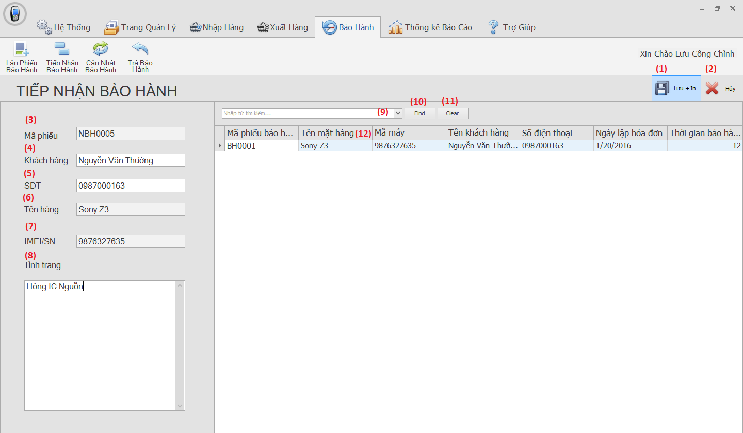

|  |  |  |  |  |  |
| --- | --- | --- | --- | --- | --- |
| **STT** | **Tên đối tượng** | **Kiểu** | **Sự kiện** | **Xử lý và ý nghĩa** | **Ghi chú** |
| 1 | btn_LuuIn | Button | Click | Gọi hàm xử lý lưu và in phiếu tiếp nhận bảo hành | (1) |
| 2 | btn_Huy | Button | Click | Gọi hàm xử lý hủy thao tác | (2) |
| 3 | txt_MaPhieuTiepNhanBaoHanh | Textbox |  | Cho phép tự động tăng mã phiếu tiếp nhận bảo hành và hiển thị lên màn hình | (3) |
| 4 | txt_TenKhachHang | Textbox | Nhập liệu | Cho phép nhập tên khách hàng | (4) |
| 5 | txt_SDT | Textbox |  | Cho phép hiển thị số điện thoại khách hàng | (5) |
| 6 | txt_TenMatHang | Textbox |  | Cho phép hiển thị tên mặt hàng | (6) |
| 7 | txt_MaMay | Textbox |  | Cho phép hiển thị mã máy | (7) |
| 8 | Txt_TinhTrang | Textbox | Nhập liệu | Cho phép nhập tình trạng máy | (8) |
| 9 | txt_TimKiem | Textbox | Nhập liệu | Cho phép nhập thông tin muốn tìm kiếm | (9) |
| 10 | btn_TimKiem | Button | Click | Gọi hàm xử lý tìm kiếm dựa theo thông tin đã nhập | (10) |
| 11 | btn_XoaTimKiem | Button | Click | Gọi hàm xóa thông tin đã nhập trong ô tìm kiếm | (11) |
| 12 | grv_PhieuBaoHanh | Gridview | Click | Cho phép hiển thị danh sách phiếu bảo hành có trong cơ sở dữ liệu | (12) |

### Màn hình cập nhật bảo hành

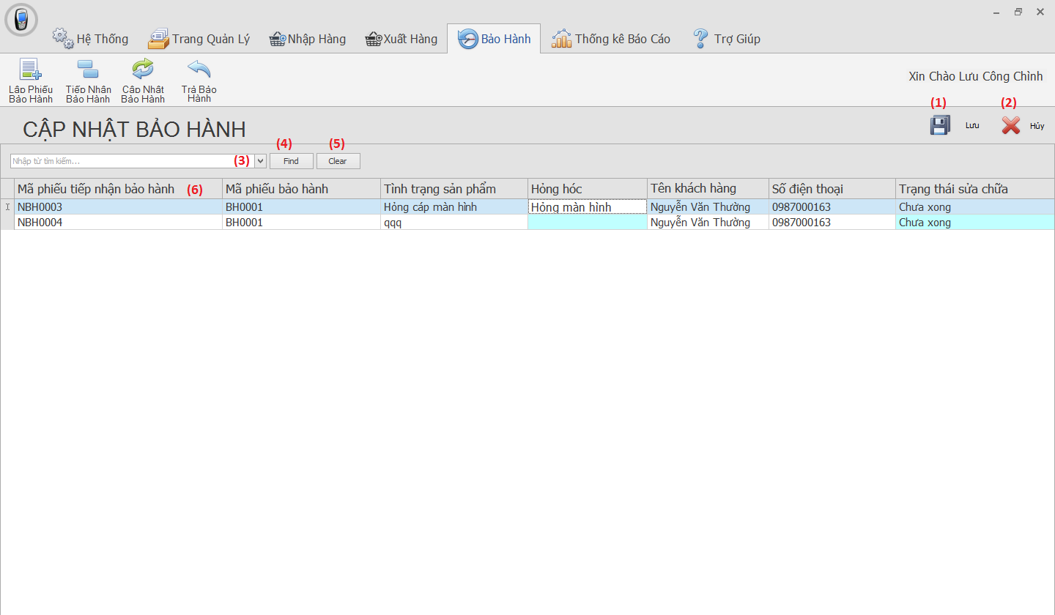

|  |  |  |  |  |  |
| --- | --- | --- | --- | --- | --- |
| **STT** | **Tên đối tượng** | **Kiểu** | **Sự kiện** | **Xử lý và ý nghĩa** | **Ghi chú** |
| 1 | btn_Luu | Button | Click | Gọi hàm xử lý lưu thông tin đã nhập hoặc sửa | (1) |
| 2 | btn_Huy | Button | Click | Gọi hàm xử lý hủy thao tác | (2) |
| 3 | txt_TimKiem | Textbox | Nhập liệu | Cho phép nhập thông tin muốn tìm kiếm | (3) |
| 4 | btn_TimKiem | Button | Click | Gọi hàm xử lý tìm kiếm dựa theo thông tin đã nhập | (4) |
| 5 | btn_XoaTimKiem | Button | Click | Gọi hàm xóa thông tin đã nhập trong ô tìm kiếm | (5) |
| 6 | grv_PhieuTiepNhanBaoHanh | Gridview |  | Cho phép hiển thị danh sách phiếu tiếp nhận bảo hành có trong cơ sở dữ liệu | (6) |

### Màn hình cập nhật trả bảo hành

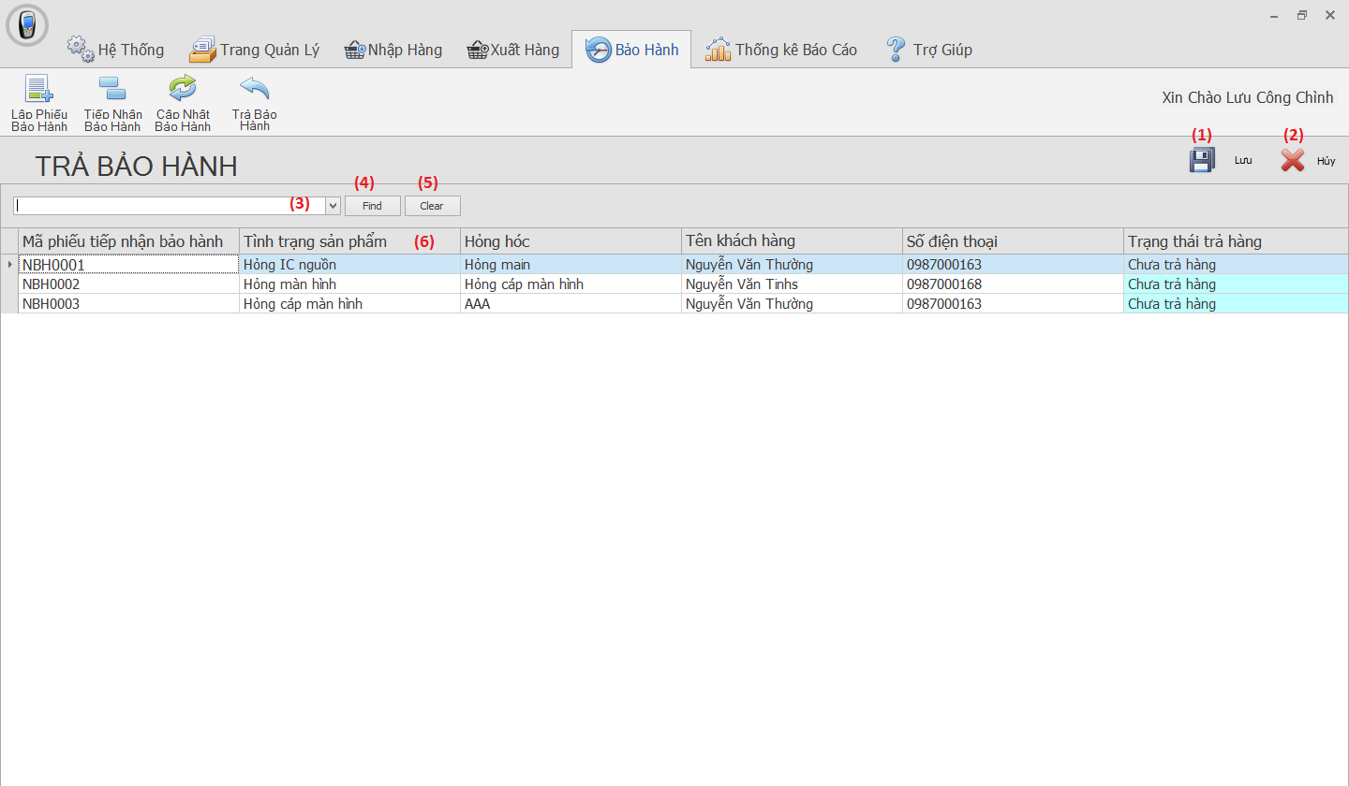

|  |  |  |  |  |  |
| --- | --- | --- | --- | --- | --- |
| **STT** | **Tên đối tượng** | **Kiểu** | **Sự kiện** | **Xử lý và ý nghĩa** | **Ghi chú** |
| 1 | btn_Luu | Button | Click | Gọi hàm xử lý lưu thông tin đã nhập hoặc sửa | (1) |
| 2 | btn_Huy | Button | Click | Gọi hàm xử lý hủy thao tác | (2) |
| 3 | txt_TimKiem | Textbox | Nhập liệu | Cho phép nhập thông tin muốn tìm kiếm | (3) |
| 4 | btn_TimKiem | Button | Click | Gọi hàm xử lý tìm kiếm dựa theo thông tin đã nhập | (4) |
| 5 | btn_XoaTimKiem | Button | Click | Gọi hàm xóa thông tin đã nhập trong ô tìm kiếm | (5) |
| 6 | grv_PhieuTiepNhanBaoHanh | Gridview |  | Cho phép hiển thị danh sách phiếu tiếp nhận bảo hành có trong cơ sở dữ liệu | (6) |

### Màn hình trang thống kê, báo cáo

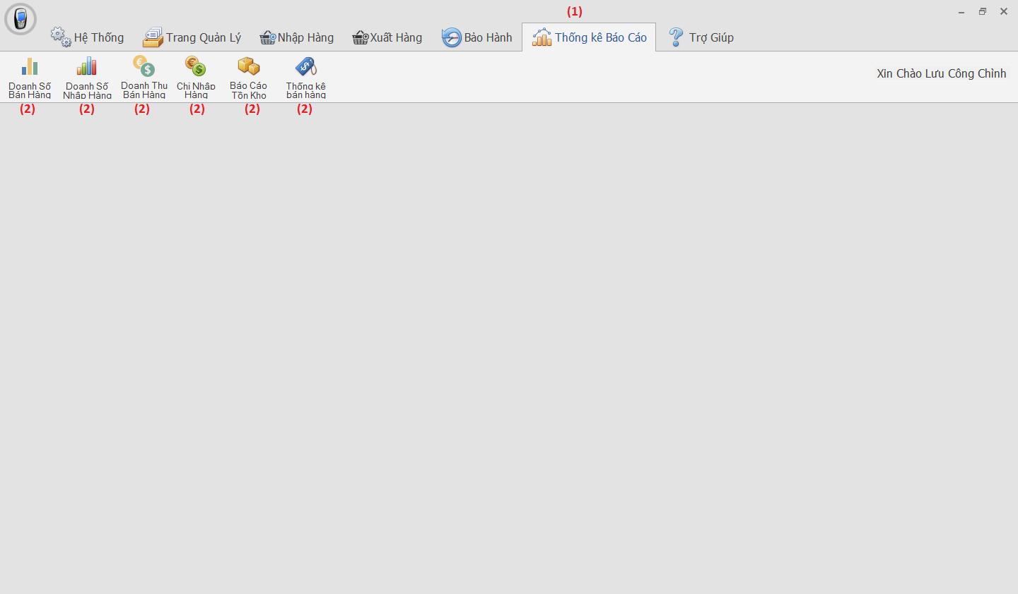

|  |  |  |  |  |  |
| --- | --- | --- | --- | --- | --- |
| **STT** | **Tên đối tượng** | **Kiểu** | **Sự kiện** | **Xử lý và ý nghĩa** | **Ghi chú** |
| 1 | tab_ChucNang | Tab |  | Cho phép hiển thị tên trang chức năng | (1) |
| 2 | btn_ChucNang | Combobox | Click | Cho phép hiển thị giao diện các chức năng có trong trang thống kê, báo cáo | (2) |

### Màn hình báo cáo doanh số bán hàng

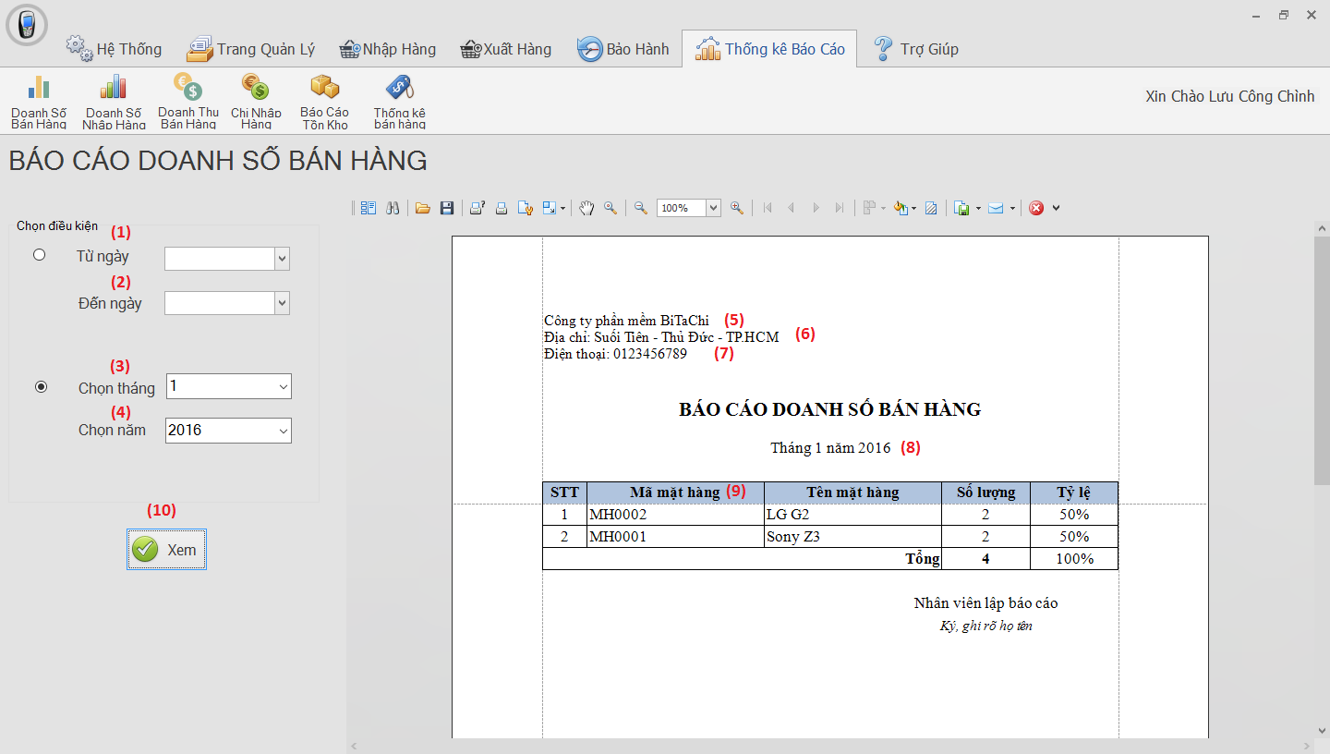

|  |  |  |  |  |  |
| --- | --- | --- | --- | --- | --- |
| **STT** | **Tên đối tượng** | **Kiểu** | **Sự kiện** | **Xử lý và ý nghĩa** | **Ghi chú** |
| 1 | dateEdit_tungay | DateEdit | Drop Down | Chọn ngày đầu | (1) |
| 2 | dateEdit_denngay | DateEdit | Drop Down | Chọn ngày cuối | (2) |
| 3 | comboBox_thang | ComboBox | Drop Down | Chọn tháng | (3) |
| 4 | comboBox_nam | ComboBox | Drop  Down | Chọn năm | (4) |
| 5 | lbl_congty | Label |  | Hiển thị tên công ty | (5) |
| 6 | lbl_diachi | Label |  | Hiển thị địa chỉ công ty | (6) |
| 7 | lbl_dienthoai | Label |  | Hiển thị số điện thoại công ty | (7) |
| 8 | lbl_thoigian | Label |  | Hiển thị khoảng thời gian báo cáo | (8) |
| 9 | grv_doanhsobanhang | Gridview |  | Hiển thị nội dung báo cáo | (9) |
| 10 | btn_xem | Button | Click | Hiển thị ra bảng báo cáo | (10) |

### Màn hình báo cáo doanh số nhập hàng

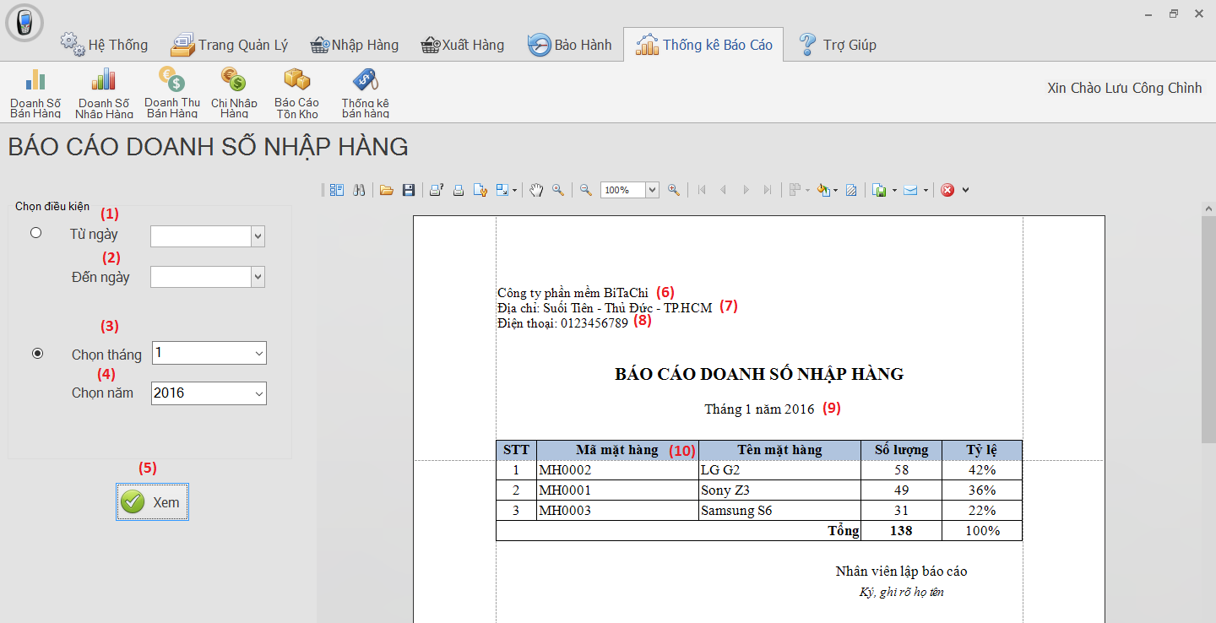

|  |  |  |  |  |  |
| --- | --- | --- | --- | --- | --- |
| **STT** | **Tên đối tượng** | **Kiểu** | **Sự kiện** | **Xử lý và ý nghĩa** | **Ghi chú** |
| 1 | dateEdit_tungay | DateEdit | Drop Down | Chọn ngày đầu | (1) |
| 2 | dateEdit_denngay | DateEdit | Drop Down | Chọn ngày cuối | (2) |
| 3 | comboBox_thang | ComboBox | Drop Down | Chọn tháng | (3) |
| 4 | comboBox_nam | ComboBox | Drop  Down | Chọn năm | (4) |
| 5 | btn_xem | Button | Click | Hiển thị ra bảng báo cáo | (5) |
| 6 | lbl_congty | Label |  | Hiển thị tên công ty | (6) |
| 7 | lbl_diachi | Label |  | Hiển thị địa chỉ công ty | (7) |
| 8 | lbl_dienthoai | Label |  | Hiển thị số điện thoại công ty | (8) |
| 9 | lbl_thoigian | Label |  | Hiển thị khoảng thời gian báo cáo | (9) |
| 10 | grv_doanhsonhaphang | Gridview |  | Hiển thị nội dung báo cáo | (10) |

### Màn hình báo cáo doanh thu bán hàng

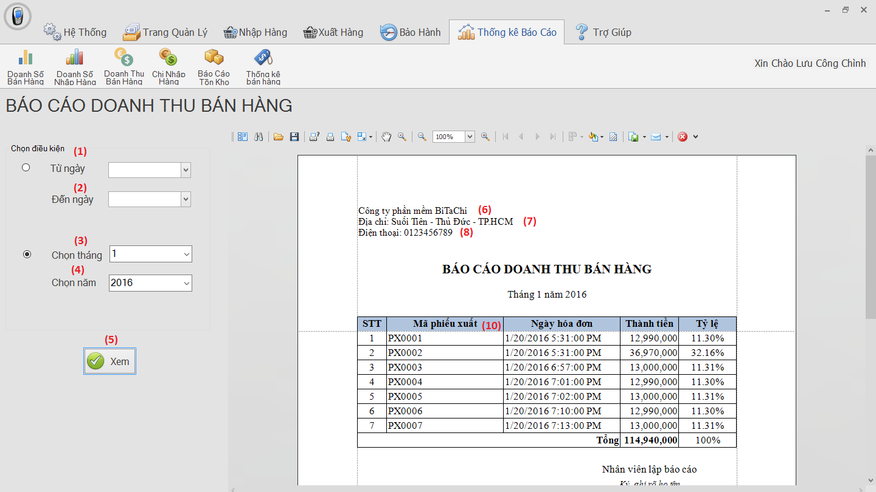

|  |  |  |  |  |  |
| --- | --- | --- | --- | --- | --- |
| **STT** | **Tên đối tượng** | **Kiểu** | **Sự kiện** | **Xử lý và ý nghĩa** | **Ghi chú** |
| 1 | dateEdit_tungay | DateEdit | Drop Down | Chọn ngày đầu | (1) |
| 2 | dateEdit_denngay | DateEdit | Drop Down | Chọn ngày cuối | (2) |
| 3 | comboBox_thang | ComboBox | Drop Down | Chọn tháng | (3) |
| 4 | comboBox_nam | ComboBox | Drop  Down | Chọn năm | (4) |
| 5 | btn_xem | Button | Click | Hiển thị ra bảng báo cáo | (5) |
| 6 | lbl_congty | Label |  | Hiển thị tên công ty | (6) |
| 7 | lbl_diachi | Label |  | Hiển thị địa chỉ công ty | (7) |
| 8 | lbl_dienthoai | Label |  | Hiển thị số điện thoại công ty | (8) |
| 9 | lbl_thoigian | Label |  | Hiển thị khoảng thời gian báo cáo | (9) |
| 10 | grv_doanhthubanhang | Gridview |  | Hiển thị nội dung báo cáo | (10) |

### Màn hình báo cáo chi nhập hàng

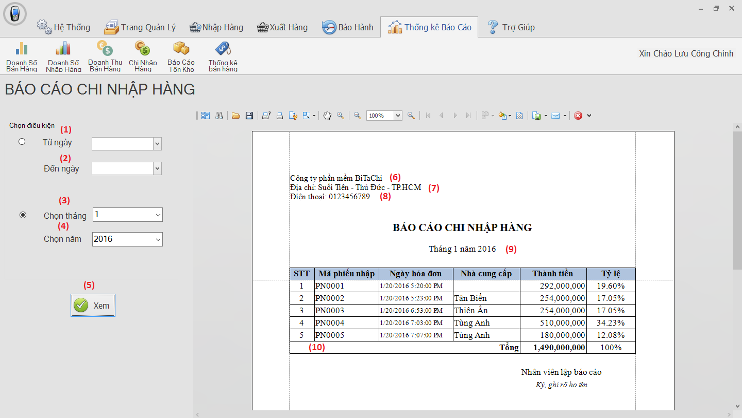

|  |  |  |  |  |  |
| --- | --- | --- | --- | --- | --- |
| **STT** | **Tên đối tượng** | **Kiểu** | **Sự kiện** | **Xử lý và ý nghĩa** | **Ghi chú** |
| 1 | dateEdit_tungay | DateEdit | Drop Down | Chọn ngày đầu | (1) |
| 2 | dateEdit_denngay | DateEdit | Drop Down | Chọn ngày cuối | (2) |
| 3 | comboBox_thang | ComboBox | Drop Down | Chọn tháng | (3) |
| 4 | comboBox_nam | ComboBox | Drop  Down | Chọn năm | (4) |
| 5 | btn_xem | Button | Click | Hiển thị ra bảng báo cáo | (5) |
| 6 | lbl_congty | Label |  | Hiển thị tên công ty | (6) |
| 7 | lbl_diachi | Label |  | Hiển thị địa chỉ công ty | (7) |
| 8 | lbl_dienthoai | Label |  | Hiển thị số điện thoại công ty | (8) |
| 9 | lbl_thoigian | Label |  | Hiển thị khoảng thời gian báo cáo | (9) |
| 10 | grv_chinhaphang | Gridview |  | Hiển thị nội dung báo cáo | (10) |

### Màn hình báo cáo tồn kho

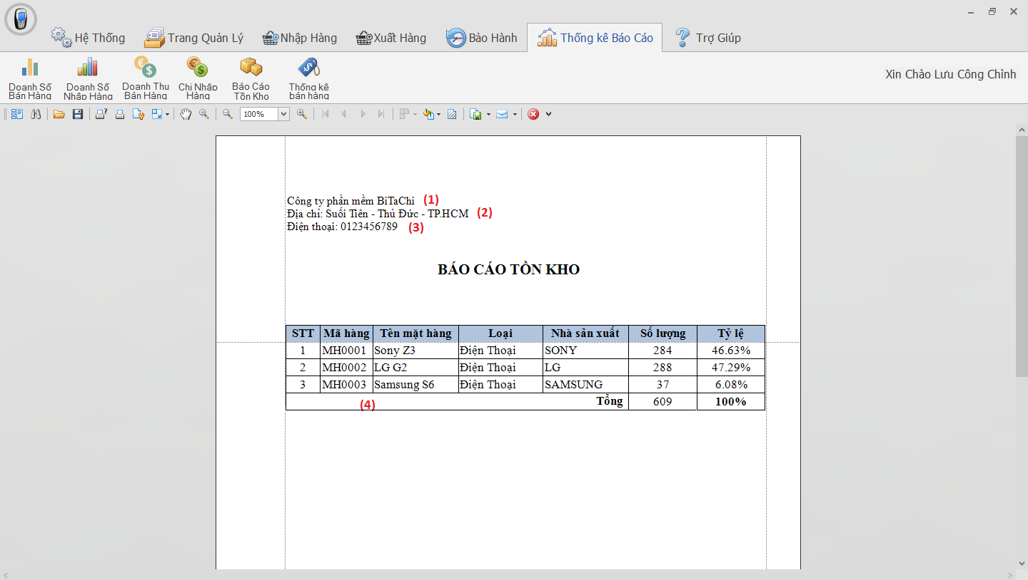

|  |  |  |  |  |  |
| --- | --- | --- | --- | --- | --- |
| **STT** | **Tên đối tượng** | **Kiểu** | **Sự kiện** | **Xử lý và ý nghĩa** | **Ghi chú** |
| 1 | lbl_congty | Label |  | Hiển thị tên công ty | (1) |
| 2 | lbl_diachi | Label |  | Hiển thị địa chỉ công ty | (2) |
| 3 | lbl_dienthoai | Label |  | Hiển thị số điện thoại công ty | (3) |
| 4 | lbl_thoigian | Label |  | Hiển thị khoảng thời gian báo cáo | (4) |
| 5 | grv_baocaotonkho | Gridview |  | Hiển thị nội dung báo cáo | (5) |

### Màn hình thống kê bán hàng

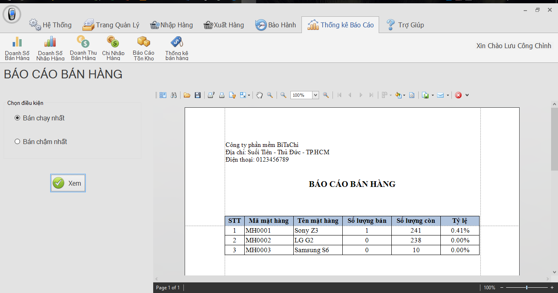

### Màn hình trang trợ giúp

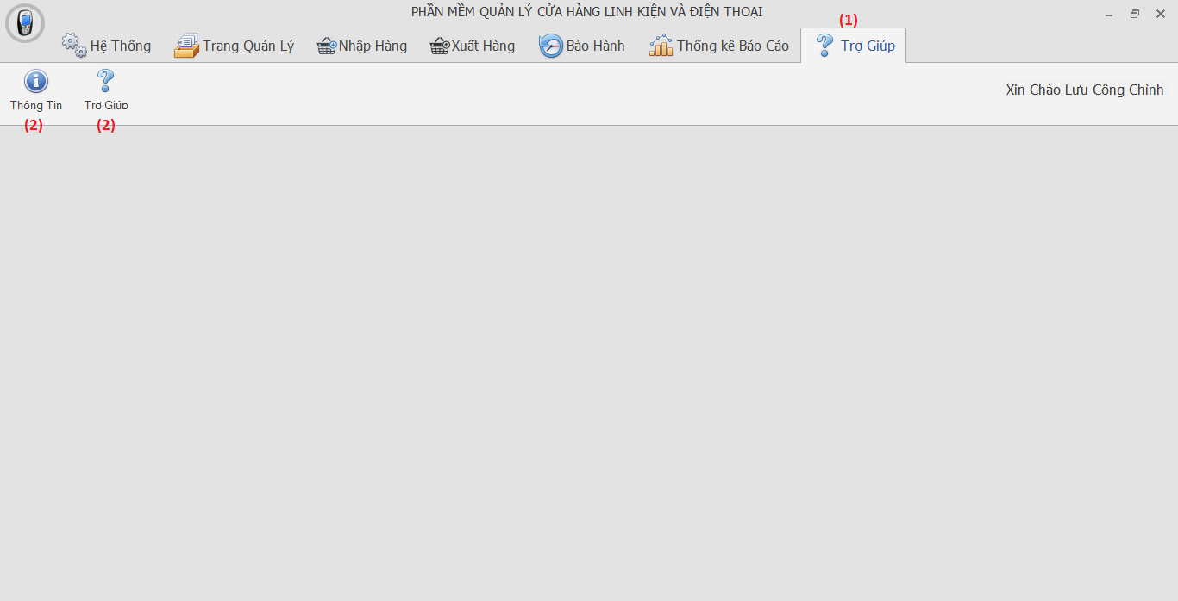

|  |  |  |  |  |  |
| --- | --- | --- | --- | --- | --- |
| **STT** | **Tên đối tượng** | **Kiểu** | **Sự kiện** | **Xử lý và ý nghĩa** | **Ghi chú** |
| 1 | tab_ChucNang | Tab |  | Cho phép hiển thị tên trang chức năng | (1) |
| 2 | btn_ChucNang | Combobox | Click | Cho phép hiển thị giao diện các chức năng có trong trang trợ giúp | (2) |

### Màn hình thông tin

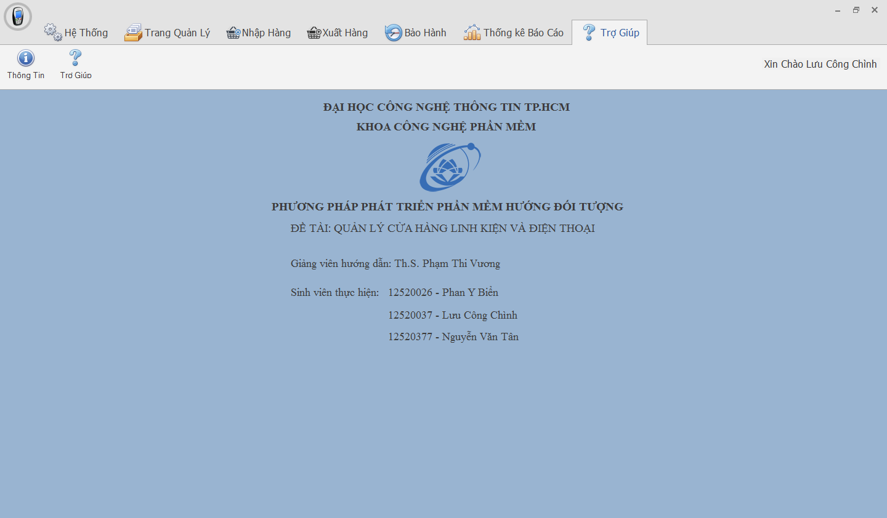

### Màn hình trợ giúp

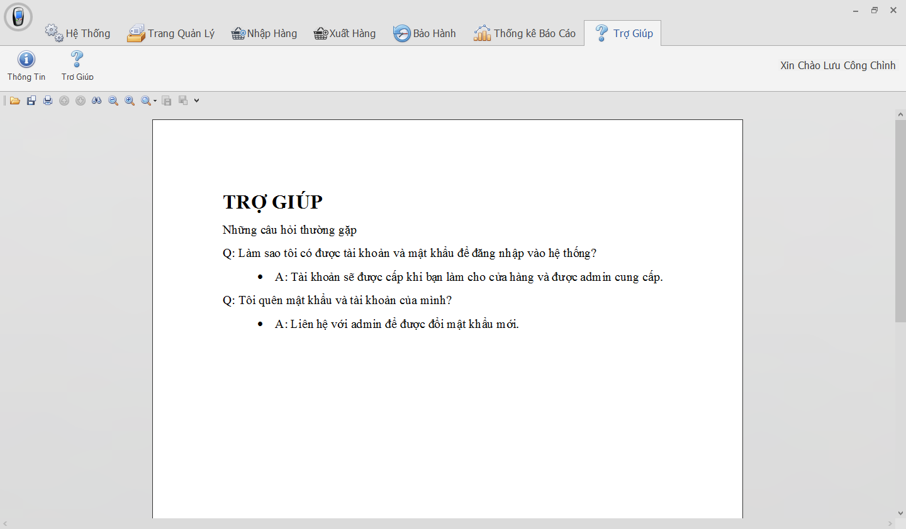

# KẾT LUẬN

## Môi trường phát triển và triển khai

* Phần mềm chạy được trên hệ điều hành Windows 7 trở lên.
* Yêu cầu FrameWork .NET 4.5, Microsoft SQL 2008 trở lên.
* Sử dụng bộ thư viện giao diện DevExpress.

## Kết quả đạt được

* Kinh nghiệm
* Nắm rõ hơn C#.
* Có thêm kinh nghiệp thiết kế CSDL
* Kinh nghiệm làm việc nhóm
* Sử dụng thuần thuộc SVN

## Hướng phát triển

Đề tài quản lý cửa hàng bán điện thoại di động và linh kiện khá phổ biến và có khả năng cao trong việc đưa vào ứng dụng thực tiễn. Tuy nhiên do hạn chế về thời gian nghiên cứu và kinh nghiệm, nhóm chỉ phát triển ở mức độ hoàn thành các yêu cầu đặt ra của đề tài, tốc độ xử lý chưa hoàn thiện. Nhóm sẽ cố gắng tìm hiểu sâu có phương pháp quản lý hệ thống cũng như xử lý khối dữ liệu lớn với hiệu quả cao, mở rộng phạm vi của dự án này.

# PHỤ LỤC

**Tài liệu tham khảo:**

<https://msdn.microsoft.com/en-us/vstudio/hh341490.aspx>

<https://www.devexpress.com>

<https://en.wikipedia.org>

<http://www.uml.org/>